**毕 业 设 计（ 论 文 ）**

|  |  |
| --- | --- |
| **题目** | **考试分析评价系统设计与实现** |
| **作者** |  |
| **学院** | **数学与计算科学学院** |
| **专业** |  |
| **学号** |  |
| **指导教师** |  |

**摘 要**

本文使用了.Net平台下的C#语言编写，运用了Winform窗体框架组成，使用MySQL数据库设计了一个考试分析评价系统。本系统包含用户管理、试题试卷管理、考试阅卷、成绩分析模块，实现了学生可以进行考试、查看答卷、查看排名、分析成绩的功能，教师可以申请试卷、批改试卷、查看排名、分析教学情况的功能。本系统可以帮助各高中教师和学生进行智能化考试活动并可以根据考试成绩生成相应的成绩分析报告，学生和教师可以根据该成绩分析报告调整自己的的策略，以达到更高效提升成绩的结果。

关键词：C#；成绩评价；试卷生成

**ABSTRACT**

This article uses . The C# language under the Net platform is composed of the Winform form framework and an examination analysis and evaluation system is designed. The system contains user management, examination paper management, examination paper, score analysis module, to achieve students can take the exam, view the answer sheet, view the ranking, analyze the performance of the function, teachers can apply for the test paper, mark the test paper, view the ranking, analyze the teaching situation of the function. The system can help high school teachers and students to carry out intelligent test activities and generate corresponding score analysis reports based on test results, and students and teachers can adjust their strategies according to the score analysis report to achieve the final result of improving grades more efficiently.

**KeyWords：** C#;Score Evaluation;Test Paper Generation

目 录

**第一章 绪论** 1

1.1 问题定义 1

1.2 国内外研究现状 1

1.3 系统开发相关技术 1

**第二章 可行性分析** 3

2.1 系统简要概述 3

2.2 对现有系统的分析 3

2.3 可行性分析 3

2.4 系统流程图 4

**第三章 需求分析** 9

3.1 考试分析评价系统的基本需求 9

3.2 考试分析评价系统的功能需求 10

3.3 考试分析评价系统层次方框图 11

3.4 考试分析评价系统的实体联系图（E-R图） 12

**第四章 考试分析评价系统总体设计** 13

4.1 用户管理模块 13

4.2 试题、试卷管理模块 14

4.3 考试模块 14

4.4 成绩分析评价模块 15

**第五章 考试分析评价系统详细设计** 17

5.1 功能模块实现方案 17

5.2 E-R图 24

**第六章 考试分析评价系统实现** 37

6.1 登陆注册模块 37

6.2 学生模块 39

6.3 教师模块 45

6.4 管理员模块 50

**第七章 测试** 59

7.1 测试目标 59

7.2 测试用例 59

7.3 对出现问题进行解决 65

**第八章 结束语** 69

**参 考 文 献** 71

**致 谢** 73

1. **绪论**
   1. **问题定义**

自1977年中国全面恢复高考以来，高考人数持续上升，到2021年高考人数达到了1078万人。在当前全面信息化的时代背景下，高考也从过去的狭窄的、不充分的竞争演变为如今全面的、充分的竞争。在过去的传统高考教育下，通常是老师出题，学生解题，再老师讲题，周而复始。在此学习模式下学生的学习情况将很大程度取决于老师对学生学习情况掌握的分析能力。在没有一个外部系统的指引和量化下，普通学生很容易就对茫茫多的考试结果和各式各样的分数产生迷茫情绪和厌恶情绪，从而导致成绩很难在有限的时间里进行有目的、针对性的提升。同时由于教师购置的题目很多都是在市面上购买的、落后了时代的试卷，而在当前时空下得到的试题并不能很好的组成一张试卷。

本考试分析评价系统面向的对象是广大学生及老师，系统需要能够对多场考试进行分析和评级。

* 1. **国内外研究现状**

现如今智能化、网络化的概念已经随着网络的普及和发展越来越深入人心，但就目前而言，大部分的教育语境下都鲜有互联网和智能设备出现的场景，即使有，也只有很简单的数字化应用，比如点读笔、复读机、电子词典等，但是真正用户的核心痛点：考试，目前市面上仍没有高效、稳定，精确的考试系统。

目前国内也有一些相关的教育集团在朝这方面努力了，比如蓝鸽、科大讯飞等，但就目前的发展而言，教育智能化、教育一体化仍然还有很长的路要走。

* 1. **系统开发相关技术**
     1. **C#**

C#是[微软公司](https://baike.baidu.com/item/%E5%BE%AE%E8%BD%AF%E5%85%AC%E5%8F%B8/732128" \t "https://baike.baidu.com/item/c%23/_blank)发布的一种由C和C++衍生出来的面向对象的编程语言、运行于[.NET框架](https://baike.baidu.com/item/.NET%20Framework" \t "https://baike.baidu.com/item/c%23/_blank)之上的高级程序设计语言。C#看起来与Java有着惊人的相似；它包括了诸如单一继承、接口、与Java几乎同样的语法和编译成中间代码再运行的过程。但是C#与Java有着明显的不同。它是微软公司 .NET windows网络框架的主角。

* + 1. **Mysql**

MySQL是一个[关系型数据库管理系统](https://baike.baidu.com/item/%E5%85%B3%E7%B3%BB%E5%9E%8B%E6%95%B0%E6%8D%AE%E5%BA%93%E7%AE%A1%E7%90%86%E7%B3%BB%E7%BB%9F/696511" \t "https://baike.baidu.com/item/mySQL/_blank)。MySQL 是最流行的[关系型数据库管理系统](https://baike.baidu.com/item/%E5%85%B3%E7%B3%BB%E5%9E%8B%E6%95%B0%E6%8D%AE%E5%BA%93%E7%AE%A1%E7%90%86%E7%B3%BB%E7%BB%9F/696511" \t "https://baike.baidu.com/item/mySQL/_blank)之一。MySQL是一种关系型数据库管理系统，关系数据库将数据保存在不同的表中，而不是将所有数据放在一个大仓库内，这样就增加了速度并提高了灵活性。其所使用的 SQL 语言是用于访问[数据库](https://baike.baidu.com/item/%E6%95%B0%E6%8D%AE%E5%BA%93/103728" \t "https://baike.baidu.com/item/mySQL/_blank)的最常用标准化语言

* + 1. **Microsoft Visio**

[Microsoft](https://baike.baidu.com/item/Microsoft/125917" \t "https://baike.baidu.com/item/Microsoft%20Visio/_blank) Visio是[Windows](https://baike.baidu.com/item/Windows" \t "https://baike.baidu.com/item/Microsoft%20Visio/_blank)操作系统下运行的流程图和矢量绘图软件，它是[Microsoft Office](https://baike.baidu.com/item/Microsoft%20Office" \t "https://baike.baidu.com/item/Microsoft%20Visio/_blank)软件的一个部分。

* + 1. **运行环境：**

操作系统:WindowsXP 以上系统版本需求分析

软件需求:MySql 5.5以上版本 及 .NET 4.7.2版本

1. **可行性分析**
   1. **系统简要概述**

本系统通过在数据库中输入题库，然后根据特定组合生成一套对应的试卷，。学生对试卷作答并将答案输入系统，先交由系统自动地批改客观题、再由老师批阅主观题后对试卷生成数据报告，并对本次试卷的结果进行评估。在考试完毕后，系统可以根据具体的考试情况返回对应学生在考试中的表现情况、成绩走势及弱点分析，而老师也可以通过考试分析得到所带班级的成绩走势及班级考试弱点分析。通过考试数据反馈，更新教学策略。

老师可以根据系统生成的报告修改教学策略，通过对每一位学生的考试数据和每一位学生考试数据整合而成的总的班级数据进行分析，形成教学质量、再形成每一位学生的考试数据和每一位学生考试数据整合而成的总的变化趋势的分析统计报告。根据我们给出的上述考试数据报告，来对教学质量、现状、问题和发展情况进行监测与评价。

学生也可以通过报告分析得到自身优势和薄弱环节，跟踪自身成绩分析水平和只是掌握变化的情况。

* 1. **对现有系统的分析**

现有高中内试卷相关的设计通常由经验能力较为出众的课题主任带着一个课题小组制作并校对试卷，或者干脆是直接在市面上买现成的试卷。试卷中题目的来源通常是一些四面八方搜集来的练习，也可能是在互联网上搜索得到的。老师很难根据学生的答题情况挨个分析知识掌握情况和答题情况，学生也很难在学习中直观的感受到自己的优势和缺陷，导致了很多无效刷题，老师家长也只能跟着做无用功。

* 1. **可行性分析**
     1. **技术可行性**

本考试系统在Mysql5.5服务器上进行功能的操作和实现。界面的实现和数据的处理解析都是通过C#来进行的。C#可以通过自带的gui进行软件开发，可以通过类来封装学生和题库等等。制作可视化操作界面使得整个系统更加直观易操作，适用性更佳。

* + 1. **经济可行性**

收益：①减少购置试卷的费用。在系统存续使用的三年时间内其中一个年级二十个班，每年一共上课9个月，每个月四次周考，一次月考，一张原始试卷大约1000元②降低老师授课花费的精力。③提升学生学习效率，其中带来的效益不能简单地用金钱衡量。

3x9x4x1000x20=2160000元（217万元）

投资：①购置一台中心服务器，用于存储试题数据约100000元②每个班级购置24台终端用于学生上课使用③每年向公司缴纳5万元用于系统维护工作。

20x24x1500+50000=770000元 (77万元)

原先教育系统中大多采用课题主任带着一个课题小组制作并校对试卷，或者干脆是直接在市面上买现成的试卷的方式。如果学校需要用质量好的试卷往往需要出高价去教育公司购买。这种方式购买的试卷质量不可控且因为采购而价格偏高。如果采用机器直接生成试卷，不仅采购成本低，且题库允许实时更新，并且附带试卷对应数据，方便老师分析管理教学进度及针对性教学。

* + 1. **收益/投资比**

综上所述，收益/投资比 = 217/77 ≈ 2.8 ，除此之外，信息化教学给学生带来的好处也不能用金钱简单的衡量，收益比远大于1，所以从经济角度来分析，本系统是具有可行性的。

* 1. **系统流程图**

有上述分析，我们可以根据需求和可行性研究对整个系统的功能做一个简单的划分，以此来构建该考试分析评价系统的整体框架，并根据此给出一个完整的系统流程图，系统的数据流图如图2.1所示：

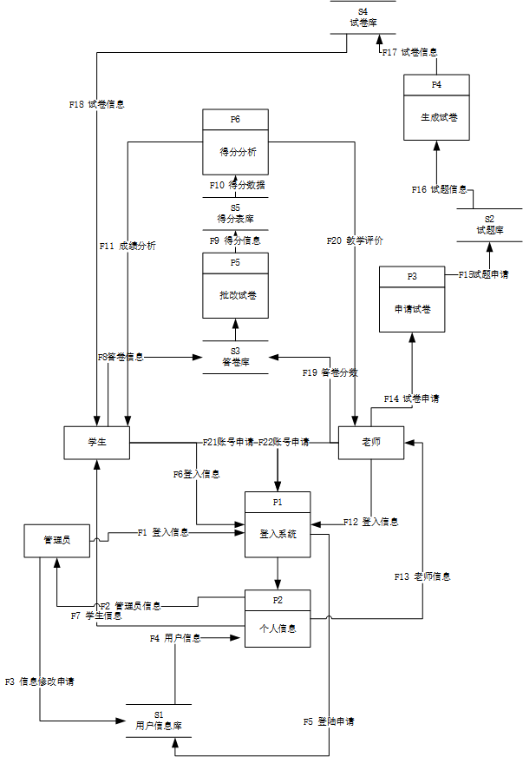

**图2.1系统数据流图**

我们可以给出配套数据字典如表2.1所示：

|  |  |  |  |  |
| --- | --- | --- | --- | --- |
| 序号 | 数据流名  **表2.1系统数据流图数据字典** | 来源 | 流向 | 组成 |
| F1 | 登入信息 | 管理员 | P1登入系统 | 账号+密码 |
| F2 | 管理员信息 | P2显示个人信息 | 管理员 | ID+姓名+性别+电子邮箱 |
| F3 | 信息修改申请 | 管理员 | S1用户信息表 | 需增删改用户ID+姓名+性别+电子邮箱 |
| F4 | 用户信息 | S1用户信息库 | P2显示个人信息 | 被申请登陆的用户ID+姓名+性别+电子邮箱 |
| F5 | 登陆申请 | P1登入系统 | S1用户信息库 | 账号+密码 |
| F6 | 登入信息 | 学生 | P1登入系统 | 账号+密码 |
| F7 | 学生信息 | P2显示个人信息 | 学生 | 用户ID+姓名+性别+电子邮箱 |
| F8 | 答卷信息 | 学生 | S3答卷库 | 试卷ID+选择题选项+填空题和问答题的答案 |
| F9 | 得分信息 | P5批改试卷 | S5得分表库 | 得分表ID + 题1-题23得分数据+试卷ID+用户ID+当前得分+是否批改 |
| F10 | 得分数据 | S5得分表库 | P6得分分析 | 得分表ID + 题1-题23得分数据+试卷ID+用户ID+当前得分+是否批改 |
| F11 | 成绩分析 | P6得分分析 | 学生 | 考生各题得分+考生薄弱环节+考生成绩走势 |
| F12 | 登入信息 | 老师 | P1登入系统 | 账号+密码 |
| F13 | 老师信息 | P2显示个人信息 | 老师 | 老师ID+姓名+性别+电子邮箱 |
| F14 | 试卷申请 | 老师 | P3申请试卷 | 申请试卷类型+申请班级信息 |
| F15 | 试题申请 | P3试题申请 | S2试题库 | 申请试卷类型 |
| F16 | 试题信息 | S2试题库 | P4生成试卷 | 试题ID+试题内容图片描述+试题所属章节+试题所属片区 |
| F17 | 试卷信息 | P4生成试卷 | S4试卷库 | 试卷ID+题1-题23题目ID+试卷类型+申请班级+试卷名称 |
| F18 | 试卷信息 | S4试卷库 | 学生 | 试卷ID+题1-题23题目ID+试卷类型+申请班级+试卷名称 |
| F20 | 教学评价 | P6得分分析 | 老师 | 班级总的平均分各题得分+薄弱环节+成绩走势 |
| F21 | 账号申请 | 学生 | P1登入系统 | ID+姓名+性别+电子邮箱+班级ID |
| F22 | 账号申请 | 老师 | P1登入系统 | ID+姓名+性别+电子邮箱 |

我们由上数据流图可以给出配套数据存储表信息如表2.2所示：

**表2.2数据流图文件组成表**

|  |  |  |  |
| --- | --- | --- | --- |
| 序号 | 数据文件 | 文件组成 | 关键标识 |
| S1 | 用户信息库 | 用户ID+账号+密码姓名+性别+电子邮箱+用户权限+激活情况 | 用户ID |
| S2 | 试题库 | 试题ID+试题内容图片描述+试题所属章节+试题所属片区 | 试卷ID |
| S3 | 答卷库 | 答卷ID+学生ID+所属试卷ID+题13-题23答题图片+题1-题23得分情况 | 答卷ID |
| S4 | 试卷库 | 试卷ID+题1-题23题目ID+试卷类型+申请班级+试卷名称 | 试卷ID |
| S5 | 得分表库 | 得分表ID + 题1-题23得分数据+试卷ID+用户ID+当前得分+是否批改 | 得分表ID |

**注：**这里的 S3 答卷库 要存题13-题23的答题图片，是因为这部分为学生填空题或者简答题，需要教师手动判卷，需要将答题图片留档以备教师讲题需要或者查分异议。

1. **需求分析**
   1. **考试分析评价系统的基本需求**

考试分析评价系统根据名字我们可以看成是三个独立的系统。一是考试，该系统应该要能独立的完成从试卷制作到参与考试再到试卷批改并能输出成绩供后续功能调用。二是要能对成绩进行解析。从考试中获得的成绩、试卷、考生、班级等信息，将其有用的信息汇总并交付给评价系统。三是能对分析系统中获得的数据进行分析评价，通过特定的算法，将数据整合，并给出尺度做出分析评价。

* + 1. **系统要实现的功能**

1.题库的录入、修改、删除等基本操作。

2.实现试卷生成功能：根据考试大纲生成随机生成一张完整的试卷。

3.实现考生答题功能：学生可以对试卷进行考试。

4.实现批改试卷功能：系统可以自动地对所有客观的选择题进行批改，教师对主观的填空题和问答题进行批改。

5.考试答题批改系统：系统要能建立一个合理的题库，并通过题库生成对应试卷。学生要能在题库中答题，老师能通过系统对学生的作答进行批改，并得到一条评分细则。

6.学生考试分析：根据学生的考试情况，首先要根据近来多次的考试数据，得到一条成长曲线，并通过一元线性回归的方式得到成长曲线的成长趋势，并对学生的考试情况做出评价。

7.教师教学评价：以老师教学的班级为单位，通过对我们分析出来的每位同学的考试数据进行分析，形成教学质量、变化趋势的分析统计报告。对教学质量、现状、问题和发展情况进行监测与评价。

8.学生弱点评价，对考完试的每位学生个人的各科成绩、知识点和考试行为进行加权分析，发现学生优势与薄弱环节，跟踪学生的考生成绩分析学生的水平和知识掌握变化情况。

9.教师弱点评价：以班级为单位，通过对班级同学的平均成绩、弱点加权等方式、发现整个班级的优势与薄弱环节，跟踪掌握教师在这个班级上的教学水平和学生们的学习情况。

* + 1. **系统功能框图**

由上述需求分析，我们可以据此画出系统功能框图如3.1图所示：

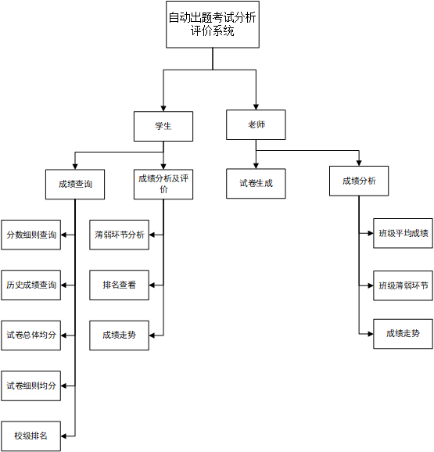

**图3.1系统功能框图**

对于学生来说，要能做到查询自己的和班级同学、年级同学的成绩及排名，以便于做出比较。不仅需要知道成绩，得分细则也是需要的，以便于自己进行查漏补缺和对成绩提出异议。同时评价系统需要对考生的答题情况做出分析，以此分析考生在考试中暴露出来的薄弱环节及问题。

对于老师来说，因为每个班级的学习情况是不一样的，不同班级的薄弱环节也会因班而异，老师可以通过查看班级成绩走势和班级薄弱环节，以此来评估学生们的学习情况，调整自己的教学策略。

* 1. **考试分析评价系统的功能需求**
     1. **用户管理模块**

用户管理模块是整个系统的一个重要模块，因为本系统有很多复用模块，会根据接口的不同、导入用户的权限不同、导入的参数不同跳转不同的控件，所以权限管理、用户管理等都是整个系统的重要组成部分。

用户登陆、注册、密码找回：用户的登陆通过账号密码进行，注册了账号并不能直接无条件的调用，需要得到管理员的审批通过方可激活并使用账号。同时因为是简单的账号注册而不是手机号登陆注册，用户很可能会忘记账号密码，所以提供一个简单的密码找回接口也是必须的。不同的用户权限可以让用户进入到不同的主页，每个主页的功能接口不一。

管理员后台用户管理：本系统提供一个由管理员全权控制的用户管理后台，可以直接对用户进行增删查改操作，可以一键查询未激活用户并可以通过用户的账号申请，同时也要能对班级进行增删查改的管理。

各模块间留有权限判定模块，可以根据不同用户的权限及接口，提供不同的控件功能，以提升程序的可复用性。

* + 1. **试题、试卷管理模块**

试卷管理模块是整个系统的核心功能之一。包含两个部分，试题模块和试卷模块，试题组成试卷，试卷包含试题。

试题库的增删：试题需要管理员进行管理，能够选定试题图片、提交试题信息、选定答案图片三点一线形成一道信息量完整的试题。

试卷的生成：系统要能通过一些特定的规则，随机地生成一张完整的、合理的、没有重复、没有遗漏的试卷。

* + 1. **考试模块**

学生能通过系统进行考试，老师能通过系统改卷，并提供给后台一个分数

学生能考试：学生要能在系统中进行考试，要能做到考试期间不闪退、不出错、答案提交正确，数据流正确，成绩不出错等。

教师能批改试卷：如果有客观题，则交由系统自己根据正确答案批改，主观题需要教师可以根据主观题的答案来进行给分。

* + 1. **分析评价模块**

该模块需要系统根据学生近十场考试的成绩，通过特定的算法分析得到一条学生成绩的成长曲线和一张完整的用户画像。老师则是通过系统对各个班级近十场考试的总成绩生成成长曲线和整个班级的用户画像。

* 1. **考试分析评价系统层次方框图**

本考试分析评价系统的的层次方框图层次性的描述了本系统的各模块内容及所具备的功能，便于开发人员了解本电商系统的框架，为自己的开发节省了了解本系统的功能模块详情的时间，节约开发成本；又为客户提供了直观的系统框架，为双方需求的确定提供了明确的模板，便于双方的进一步的业务需求探讨，并且本系统的层次方框图详细模块设计将在第四章分模块进行详细展出，系统的层次方框图如图3.1所示：

**图3.2考试分析评价系统层次方框图**

* 1. **考试分析评价系统的实体联系图（E-R图）**

本系统的E-R图描述本系统各个实体之间的关联，系统的E-R图如3.3所示：



**图3.3考试分析评价实体联系简图（E-R图）**

1. **考试分析评价系统总体设计**

在本章节，我将整个系统功能的设计理念及设计方案细化，对各模块的功能框架的功能进行一个粗略的设计。

在本章总体设计中，所有的设计和描述只是对即将正式进入开发做一个总览，关于实际开发中的具体实现、具体设计等将在第五章“详细设计”中进一步细化，届时出现的具体功能设计会和本章的描述有所差异。

根据系统功能划分图 所示系统功能，我们可以据此划分出整个系统的功能模块为了构建一个完整系统的模块视图，此节将对整个系统进行功能模块划分，功能模块分为：用户管理，题库管理，试卷管理，成绩分析四大模块。模块视图如图4.1所示：



**图4.1考试分析评价系统功能模块划分简图**

接下来将对四个模块进行功能细则的说明：

* 1. **用户管理模块**

用户管理模块分为两个部分：管理员部分和普通用户部分。

一个使用该系统的普通用户，应该要能进行登陆、账号注册、密码找回，其中登陆应该要能从数据库中检索到相应的账号密码进行比对，如果比对通过则可以根据该用户的权限等级决定其进入的主页并初始化一些相应的参数。账号注册则需要用户填入用户的一些真实数据，以便于比对个人，同时便于密码招呼。新注册的用户不应该马上就能用，而是应该交由管理员进行审核，当管理员审核通过后账号才可以正常使用。密码找回则是通过在数据库中比对用户上传的数据和账号，比对通过之后用户可以修改其密码。

使用该系统的管理员用户，则可以直接在后台对数据库用户表中的数据进行增、删、查、改，而且可以查看由普通用户提交的注册申请并决定是否通过。

用户管理模块中还包括班级管理，只能由管理员对班级进行增、删、查、改操作。



**图4.2 考试分析评价系统用户管理模块层次方框图**

* 1. **试题、试卷管理模块**

试题管理模块主要是对试题库进行相应的增、删、查、改。在插入一个试题的时候需要输入：试题图片、试题章节、试题类型、试题答案。其中试题答案分为客观题答案和主观题答案。其中主观题答案通过图片表示。

除此以外，试题模块还需要提供一些接口，以供其他模块调用，包括但不限于：查找所有试题、从数据库中随机抓取特定试题类型的试题、通过试题ID返回正确参考答案等。具体使用了哪些模块在后续详细设计中将会继续说明。

试卷管理模块主要是对试卷数据库中的内容进行增加和删除。其中增加是通过进行一些相应的特定逻辑生成一张完整的试卷，并将其插入到试卷数据库中，而删除则是通过试卷ID将其从试卷数据库中删除。

试卷管理模块也应该提供一些接口，以供其他模块调用：包括但不限于：返回某班级近十次考试的小题测试考试试卷dataset，获得当前班级在当月是第几次测试，通过试卷编号搜索返回试卷的dataset等接口。



**图4.3考试分析评价系统试题、试卷管理模块层次方框图**

* 1. **考试模块**

整个考试模块分为两部分，一部分是教师视角，一部分是学生视角。

在教师视角下，可以向对应的班级申请试卷，申请完毕后让学生们去参加考试。考试完毕后教师可以找到对应班级->试卷->个人并对其答卷进行批改，其中该学生的试卷是否已被批改在界面上应该有所体现，或者提示。

在学生视角下，可以找到自己对应的班级，并对试卷进行答题。答完题后选择题会自动根据从试卷模块中提供的接口获取的正确答案来进行比对并给分。



**图4.4考试分析评价系统考试模块层次方框图**

* 1. **成绩分析评价模块**

成绩分析也包括两个模块，一个是以学生视角，一个是以教师视角。其中管理员调用成绩分析模块也是从以上两个角度来做对应分析。无论从哪个角度分析，真实有效的数据只能是已经被批改的试卷，而未被完成批改的试卷则不会参与分析。

在学生视角下：成绩分析模块将学生最近的十场考试分类地提取出来，并根据最后得到的总分进行一元线性回归分析，并通过得到的线性参数来反馈得到最近考试走势，学生可以根据此线性参数得到最近的考试情况。除此之外还有弱点分析，弱点分析会根据学生最近十场考试中的失分题的所属章节，加权地给出每个章节的失分情况，并给出学生失分最严重的章节和失分最少的章节，并以此为标准判定学生的学习情况。学生可以根据弱点分析来调整自己的学习倾向。

在教师视角下：成绩分析模块将教师所指导的某个班级最近的十场考试分类地提取出来，并根据最后得到的班级总分平均分进行一元线性回归分析，并通过得到的线性参数来反馈得到最近考试走势，教师可以根据此线性参数得到最近的考试情况。除此之外还有弱点分析，弱点分析会根据该班级最近十场考试中的失分题的所属章节，加权地给出每个章节的失分情况，并给出学生失分最严重的章节和失分最少的章节，并以此为标准判定学生的学习情况。学生可以根据弱点分析来调整自己的学习倾向。



**图4.5考试分析评价系统成绩分析评价模块层次方框图**

1. **考试分析评价系统详细设计**

在本章“详细设计”中，我们将按照“总体设计”中给出的设计方案，对整个程序进行代码化实现、界面美化等工作，做出一个功能完善的可执行程序，并在后续“程序实现”章节中展示功能实现内容。

* 1. **功能模块实现方案**

由3.1模块设计中引申出各功能模块的设计理念和大致功能，在此将对几个功能模块和接口进行进一步设计和分析。

* + 1. **用户管理模块**

由3.1模块设计所述，用户管理模块分为两个视角：一是普通用户，二是管理员。

先从普通用户视角出发，首先普通用户需要注册一个账号，输入申请账号的 账户、密码、性别、邮箱、申请权限、姓名、班级数据后，注意输入密码要有一条确认密码来保证用户输入的密码正确。在提交申请后，会向数据库中插入一条未被激活的用户数据。当用户登陆的时候如果账号未被激活会被提示登陆失败，且无法进行登陆。

找回密码功能则是用户在填入账号后，补充邮箱、性别、姓名信息，只有四个信息在数据库中能共同对应到一条特定的用户时，才可以通过密码找回。如果通过密码找回，则进入修改密码，输入密码和确认密码，则可以将数据库中对应用户的密码对应字段进行修改。

登陆功能则是从用户输入的账号密码，向数据库中检索对应数据，如果检索失败或检索成功但是用户账号并未激活，则提示并返回。如果检索成功并且用户激活，则会根据用户的不同权限等级跳转到对应主页去。

如果是管理员，在登陆后的管理员界面->用户管理中，可以直接查看数据库中的用户数据，并对其进行增、删、查、改。同时可以一键检索所有的用户注册申请，管理员可以决定是否通过该用户的注册申请。除此之外管理员还要能对班级信息进行增、删、查、改。

系统工作流程图如图5.1所示：

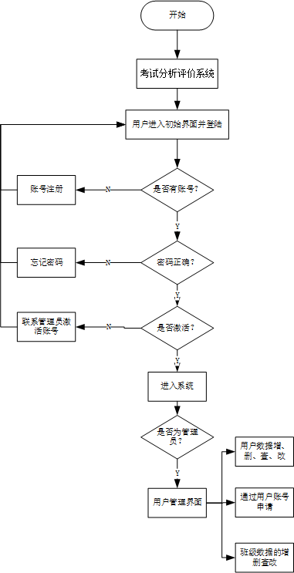

**图5.1用户管理模块系统功作流程图**

* + 1. **试题管理模块**

试题管理模块仅能由管理员调用，可以对试题进行增、删、查、改操作。

增加一道试题需要选择试题图片，选择该题目的试题章节、试题类型、试题答案，其中如果试题是选择题，则需要选择试题答案的选项，如果是填空题或问答题，则需要选择答案图片。试题的类型以:1-9选择题容易题、10-12 选择题较难、13-14 填空题容易题、15-16 选择题较难题、17 三角函数\平面几何、18立体几何、19 统计大题、20 圆锥曲线、 21 导数大题、22 坐标系与参数方程、23 不等式选讲的方式做区分。

删、查、改功能则需要先查找到试题，再进行删除或修改。查找试题可以通过选定特定图片、输入题号、选择题目类型、选择所属章节来进行试题查询，然后选择试题进行删除或者修改。

系统工作流程如图5.2所示：

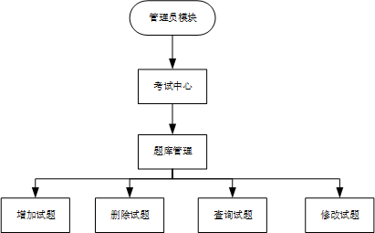

**图5.2试题管理模块功作流程图**

* + 1. **试卷管理模块**

试卷管理模块主要包括三个功能、申请试卷、删除试卷和查看试卷。试卷管理模块仅能由管理员和教师调用。

在申请试卷功能里，教师或管理员可以根据自己的需要，选择当前试题类型并输入申请试题的班级ID，发送指令让后台进行试卷的生成。首先根据申请试卷的班级、生成试卷的类型和当前时间，生成一个不包含试题ID的试卷外壳，再向数据库插入试题外壳后，返回该试卷外壳的试卷ID。向数据库中申请试题的方式，并不会因为试卷类型的不同而发生改变，是统一申请从第一道题到第23道题共23道题，但是在后续中会根据试卷类型的不同而做出一些功能区分。试卷的获取会根据每道题对应的位置。对选择题容易题、选择题较难题、填空题容易题、选择题较难题中，因为是随机地向数据库中抽取题目，所以有可能出现试题重复。此时我们需要检查各试题类型中的所有试题是否存在重复项，如果有，则需要重新再随机获取一次试题组，直到不出现重复试题为止。获取试题组成功后，将向之前申请的试卷外壳中注入我们的试题组，到此整张试卷就算生成完毕了。

申请试卷类型分为三类：小题训练、大题训练、综合训练。其中小题训练只包含1-16题，即选择题和填空题。大题训练包含17-23题，即只包含问答题。综合训练包含整张试卷，即1-23题，填空题、选择题、问答题均包含其中。不同的试题种类只作为其他模块调用该试卷的方式，并不影响试卷本身的生成和数据结构。

删除试卷模块则是在通过在界面上选定一个试卷的试卷ID，在数据库中直接进行删除。

查看试卷则是调用了考试模块中的答题功能，教师或者管理员进入查看试卷模块的话，则会通过一些参数和判断来屏蔽答题功能上的一些按钮和面板，教师可以直接查看试题的具体内容。

系统工作流程如图5.3所示：

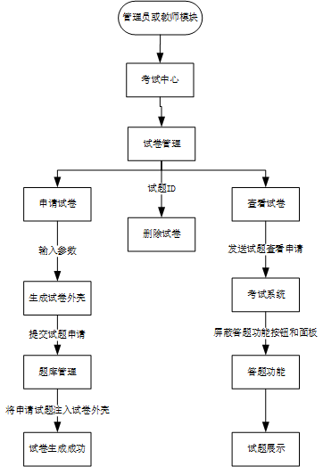

**图5.3试卷管理模块功作流程图**

* + 1. **考试模块**

考试模块的设置分为两个部分，1是由教师调用的答卷评改功能，2是有学生调用的考试答题功能。

学生在选择到某张试卷之后就应该能够进行试卷答题，其中选择题应该是由学生选择按钮，而填空题及问答题则是向程序中输入文字。每当点击 下一题、上一题、提交答案 的时候，都应该向后台传入当前试题学生输入的答案，如果该学生有试题没做完就直接提交，则应该有相应提示。考试答题系统中有一个参数ViewMode决定当前使用的方式，教师或者管理员进入查看试卷模块的话，则会通过一些参数和判断来屏蔽答题功能上的一些按钮和面板，教师可以直接查看试题的具体内容。此时将学生的考试答案添加到答卷库中。

学生在提交答卷时，同时会生成一个不带任何得分细则数据的得分表的外壳，学生提交试卷后，如果是小题测试或者综合测试，则该模块会自动比对学生的提交的选项答案和从试卷中解析的正确答案，若二者相同，则向对应得分数组赋分，反之则赋0分。此时学生的得分表中是否批改的参数仍然为否，此时的试卷不参与分析评价。

教师在调用改卷功能时，需要先选择班级->试卷->学生个人，双击后进入学生试卷的批改界面。在批改页面中会根据对应试卷类型决定批改的试题范围参数来决定，超出范围则会给出提示。此界面会给出每道题学生的答案和试卷的标准答案，教师可以根据标准答案对学生的作答进行打分。因为学生的得分可能为0分，为了方便判断教师是否将所有题目批改完毕，我将答案数组初始化为-1，在提交批改意见的时候会将其重新设置为0，以免对结果造成不可预测的影响。批改完试卷后，会对试卷整体进行赋分，将得分表中的每道题得分情况进行更新，同时将是否完成批改的参数进行更新。教师端提交成功后，试卷批改结束。

系统工作流程如图5.4所示：

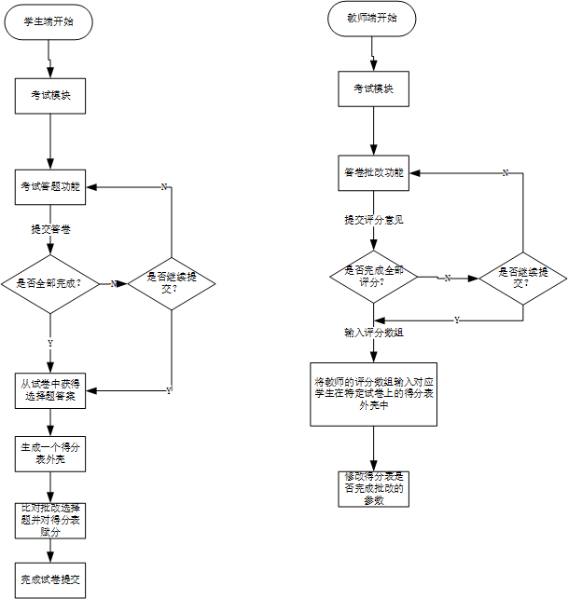

**图5.4考试模块系统工作流程图**

* + 1. **成绩分析模块**

成绩分析分为两个部分，成绩走势分析 和 弱点分析，其中两个分析部分都有两个调用模式：针对个人的分析或者是针对班级做整体分析。

针对个人的成绩走势分析：首先需要通过该用户的用户ID，从数据库中获取该用户的所有得分表，并从中切出三种考试类型每个类型最近的十次考试的总分，通过一元线性回归公式，分析获得这离散的点连成的线的一元线性回归方程的参数，再用方差公式得到其离散的点的变化剧烈程度，该参数对学生最近的考试成绩情况，考试成绩情况包含两个方面，一方面是增长系数一方面是稳定程度。

针对个人的弱点分析：首先需要通过该用户的用户ID，从数据库中获取该用户的所有得分表，并从中切出三种考试类型每个类型最近的十次考试的各题得分。建立一个长度为9的弱点数组，其中每个数组代表的是各个章节ID，其中：0-4 选修1-5 5圆曲 6导数 7坐标系与参数方程 8不等式选讲。检索每道题的得分，加权公式为 （当前试题满分-当前试题得分）*1/试卷总分/30 (因为每张试卷只占1/30)。

针对班级的成绩个人走势：基本逻辑同针对个人的成绩走势分析，但是分析的是班级对某张试卷的总平均分进行分析。

针对班级的弱点分析：基本逻辑同针对个人的弱点分析，但是分析的是班级所有人对某张试卷的共同加权。

参数设置：对于成长曲线，在咨询过一些相关的从业人员和统计学的同学，我们认为，对于增长系数，1以内为变化较小，1-3为变化较大，3以上为变化巨大。

对于稳定程度，50以内为正常波动，较为稳定，50以上为大幅波动，较为异常。

系统工作流程如图5.5所示：

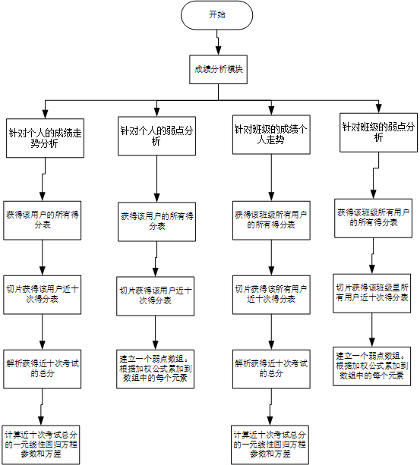

**图5.5成绩分析模块系统工作流程**

* 1. **E-R图**

根据上述模块设计，可以建立一个总的E-R图如图5.6所示：

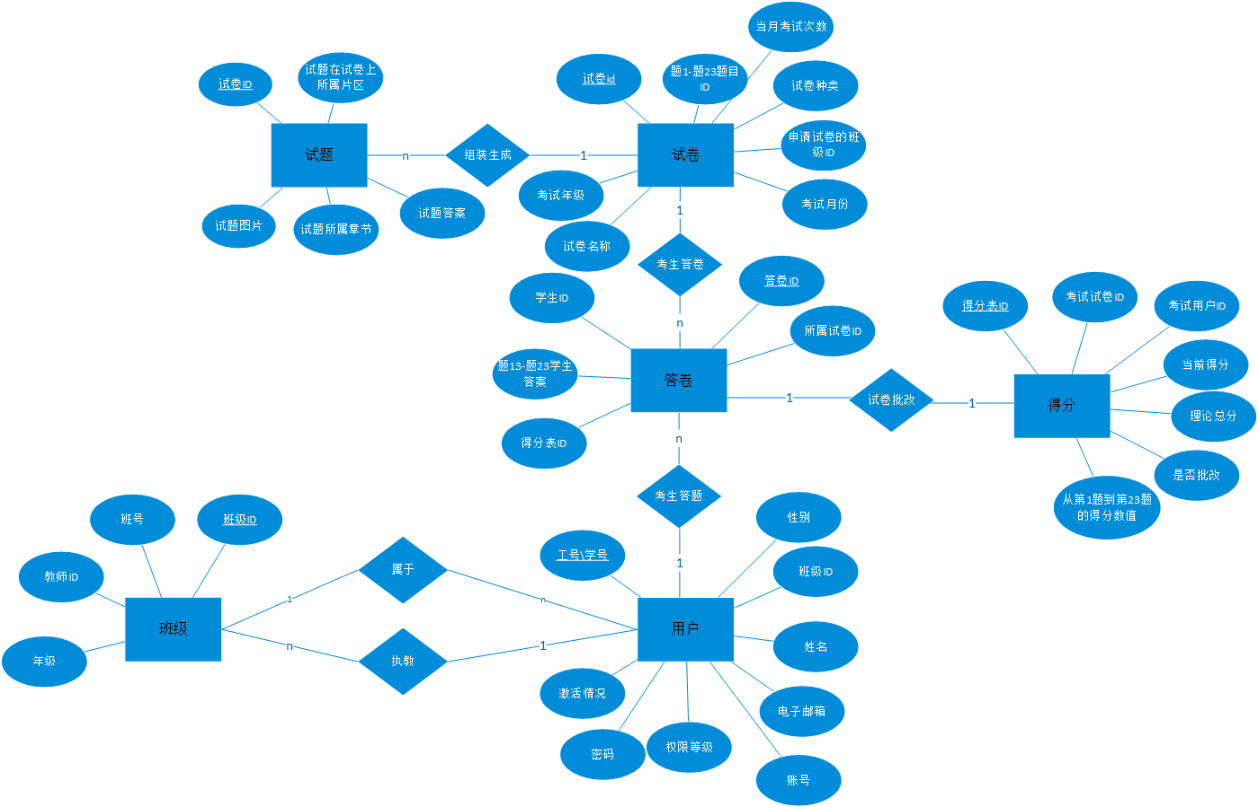

**图5.6汇总E-R图**

* + 1. **用户实体E-R图**

我们根据上述模块设计，可以画出用户的实体E-R图如图5.7所示：

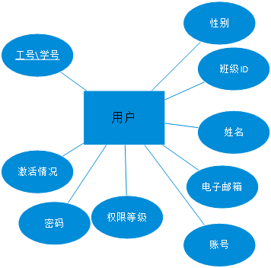

**图5.7用户实体E-R图**

根据E-R图，我们可以设计出对应的用户信息表tb_user如下：

关系模式：

用户（工号/学号，激活情况，密码，权限等级，性别，班级ID，姓名，电子邮箱，账号）

字段信息表：

**表5.1用户信息表tb_user字段信息表**

|  |  |  |  |  |  |
| --- | --- | --- | --- | --- | --- |
| 名 | 类型 | 长度 | 不是null | 键 | 注释 |
| UserID | int |  | √ | 主键 | 用户的唯一ID |
| name | varchar | 16 | √ |  | 用户姓名 |
| account | varchar | 255 | √ |  | 用户登陆账号 |
| password | varchar | 255 | √ |  | 用户登陆密码 |
| sex | enum |  | √ |  | 用户性别，男 女 或未知 |
| email | varchar | 255 | √ |  | 用户邮箱，可用于找回密码？ |
| authority | int | 2 | √ |  | 用户权限，1为学生，2为教师，3为管理员 |
| classID | int | 16 | √ |  | 所属班级，当仅当用户为学生的时候填写,否则默认为0 |
| IsAvaliable | int | 2 | √ |  | 本条信息是否为申请？1为是，0为否，默认为1 |

* + 1. **班级实体E-R图**

我们根据上述模块设计，可以画出用户的实体E-R图如图5.8所示：

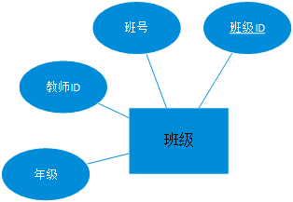

**图5.8班级实体E-R图**

根据E-R图，我们可以设计出对应的用户信息表tb_class如下：

关系模式：

班级（班级ID，班号，教师ID，年级）

字段信息表如**表5.2**所示:

**表5.2班级信息表字段信息表**

|  |  |  |  |  |  |
| --- | --- | --- | --- | --- | --- |
| 名 | 类型 | 长度 | 不是null | 键 | 注释 |
| ClassID | int | 16 | √ | 主键 | 班级ID |
| teachID | int | 16 | √ |  | 教师对应的ID |
| number | int | 16 | √ |  | 班级人数 |
| level | int | 16 |  |  | 年级 |
| num | int | 16 |  |  | 班号，比如3班 |

注：一个班级只能有一个老师，但是一个数学老师却可以执教很多班。同理一个班级可以有很多学生，但一个学生只会属于一个班。

* + 1. **试题信息实体E-R图**

我们根据上述模块设计，可以画出用户的实体E-R图如图5.7所示：



**图5.9 试题信息实体E-R图**

根据E-R图，我们可以设计出对应的数据库tb_user如下：

关系模式：

试题（试题ID，试题图片，试题所属章节，试题答案，试题在试卷上所属片区）

字段信息表如表5.3所示:

**表5.3试题信息表字段信息表**

|  |  |  |  |  |  |
| --- | --- | --- | --- | --- | --- |
| 名 | 类型 | 长度 | 不是null | 键 | 注释 |
| Qno | Int |  | √ | 主键 | 题号，仅作主键，本数据库代表题目库 |
| Qpic_data | varchar | 255 | √ |  | 题目内容的图片，此处仅保存路径 |
| Cid | int |  | √ |  | 题目所属章节，0-4 选修1-5 5圆曲 6导数 7坐标系与参数方程 8不等式选讲 |
| Qbelong | int |  | √ |  | 代表题型：0 : 选择题容易题 1 : 选择题较难题 2 : 填空题容易题 3: 选择题较难题4: 三角函数\平面几何5: 立体几何6: 统计大题7: 圆锥曲线8: 导数大题9:坐标系与参数方程10: 不等式选讲 |
| Answer | varchar | 255 |  |  | 答案，如果是选择题则为大写的ABCD，如果是填空题或者大题则本空为具体答案 |

* + 1. **试卷实体E-R图**

我们根据上述模块设计，可以画出用户的实体E-R图如图5.7所示：



**图5.11 试卷实体E-R图**

根据E-R图，我们可以设计出对应的试卷信息表tb_paperdata如下：

关系模式：

试卷（试卷ID，考试月份，考试年份，考试年级，试卷种类，申请试卷的班级ID，试卷名称，题目1ID，题目2ID，题目3ID，题目4ID，题目5ID，题目6ID，题目7ID，题目8ID，题目9ID，题目10ID，题目11ID，题目12ID，题目13ID，题目14ID，题目15ID，题目16ID，题目17ID，题目18ID，题目19ID，题目20ID，题目21ID，题目22ID，题目23ID）

字段信息表如**表5.4**所示:

**表5.4 试卷信息表字段信息表**

|  |  |  |  |  |  |
| --- | --- | --- | --- | --- | --- |
| 名 | 类型 | 长度 | 不是null | 键 | 注释 |
| PaperID | int |  | √ | 主键 | 试卷库主键 |
| pType | int |  | √ |  | 试卷种类，1为小题训练，2为大题训练，3为综合训练 |
| classid | int |  |  |  | 使用该试卷考试的班级 |
| Month | int |  |  |  | 申请试卷的月份 |
| Number | int |  |  |  | 第x次申请试卷 |
| Level | varchar |  |  |  | 申请试卷的年级 |
| PName | varchar |  |  |  | 试卷的名称 |
| QID1 | int |  |  |  | 题目1的题目试题ID |
| QID2 | int |  |  |  | 题目2的题目试题ID |
| QID3 | int |  |  |  | 题目3的题目试题ID |
| QID4 | int |  |  |  | 题目4的题目试题ID |
| QID5 | int |  |  |  | 题目5的题目试题ID |
| QID6 | int |  |  |  | 题目6的题目试题ID |
| QID7 | int |  |  |  | 题目7的题目试题ID |
| QID8 | int |  |  |  | 题目8的题目试题ID |
| QID9 | int |  |  |  | 题目9的题目试题ID |
| QID10 | int |  |  |  | 题目10的题目试题ID |
| QID11 | int |  |  |  | 题目11的题目试题ID |
| QID12 | int |  |  |  | 题目12的题目试题ID |
| QID13 | int |  |  |  | 题目13的题目试题ID |
| QID14 | int |  |  |  | 题目14的题目试题ID |
| QID15 | int |  |  |  | 题目15的题目试题ID |
| QID16 | int |  |  |  | 题目16的题目试题ID |
| QID17 | int |  |  |  | 题目17的题目试题ID |
| QID18 | int |  |  |  | 题目18的题目试题ID |
| QID19 | int |  |  |  | 题目19的题目试题ID |
| QID20 | int |  |  |  | 题目20的题目试题ID |
| QID21 | int |  |  |  | 题目21的题目试题ID |
| QID22 | int |  |  |  | 题目22的题目试题ID |
| QID23 | int |  |  |  | 题目23的题目试题ID |

* + 1. **答卷信息E-R图**

我们根据上述模块设计，可以画出用户的实体E-R图如图5.7所示：

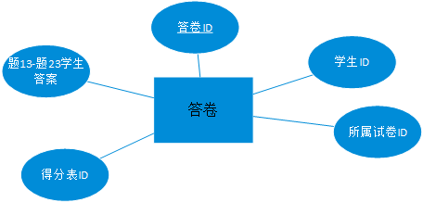

**图5.12答卷信息表E-R图**

根据E-R图，我们可以设计出对应的答卷信息表tb_ansdata如下：

关系模式：

答卷（答卷ID，学生ID，所属试卷ID，得分表ID，答案1，答案2，答案3，答案4，答案5，答案6，答案7，答案8，答案9，答案10，答案11，答案12，答案13，答案14，答案15，答案16，答案17，答案18，答案19，答案20，答案21，答案22，答案23）

字段信息表:

**表5.5答卷信息字段信息表**

|  |  |  |  |  |  |  |
| --- | --- | --- | --- | --- | --- | --- |
| 名 | 类型 | 长度 | 小数点 | 不是null | 键 | 注释 |
| AnsID | int |  |  | √ | 主键 | 答卷ID |
| userID | Int |  |  | √ |  | 学生ID |
| PaperID | Int |  |  | √ |  | 试卷ID |
| scID | int |  |  | √ |  | 对应得分情况表ID |
| Ans1 | varchar | 2 |  | √ |  | 第1题的答案 |
| Ans2 | varchar | 2 |  | √ |  | 第2题的答案 |
| Ans3 | varchar | 2 |  | √ |  | 第3题的答案 |
| Ans4 | varchar | 2 |  | √ |  | 第4题的答案 |
| Ans5 | varchar | 2 |  | √ |  | 第5题的答案 |
| Ans6 | varchar | 2 |  | √ |  | 第6题的答案 |
| Ans7 | varchar | 2 |  | √ |  | 第7题的答案 |
| Ans8 | varchar | 2 |  | √ |  | 第8题的答案 |
| Ans9 | varchar | 2 |  | √ |  | 第9题的答案 |
| Ans10 | varchar | 2 |  | √ |  | 第10题的答案 |
| Ans11 | varchar | 2 |  | √ |  | 第11题的答案 |
| Ans12 | varchar | 2 |  | √ |  | 第12题的答案 |
| Ans13 | Varchar | 255 |  | √ |  | 第13题的答案 |
| Ans14 | Varchar | 255 |  | √ |  | 第14题的答案 |
| Ans15 | Varchar | 255 |  | √ |  | 第15题的答案 |
| Ans16 | Varchar | 255 |  | √ |  | 第16题的答案 |
| Ans17 | Varchar | 255 |  |  |  | 第17题的答案 |
| Ans18 | Varchar | 255 |  |  |  | 第18题的答案 |
| Ans19 | Varchar | 255 |  |  |  | 第19题的答案 |
| Ans20 | Varchar | 255 |  |  |  | 第20题的答案 |
| Ans21 | Varchar | 255 |  |  |  | 第21题的答案 |
| Ans22 | Varchar | 255 |  |  |  | 第22题的答案 |
| Ans23 | Varchar | 255 |  |  |  | 第23题的答案 |

* + 1. **得分信息E-R图：**

我们根据上述模块设计，可以画出用户的实体E-R图如**图5.7**所示：

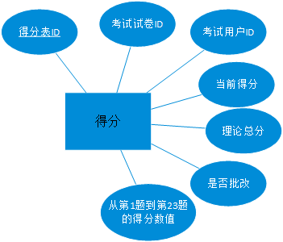

**图5.13得分信息表E-R图**

根据E-R图，我们可以设计出对应的得分信息表tb_scdata如下：

关系模式：

得分情况（得分表ID，考试试卷ID，考试用户ID，当前总得分，理论总分，是否批改，题1得分，题2得分，题3得分，题4得分，题5得分，题6得分，题7得分，题8得分，题9得分，题10得分，题11得分，题12得分，题13得分，题14得分，题15得分，题16得分，题17得分，题18得分，题19得分，题20得分，题21得分，题22得分，题23得分）

字段信息表如**表5.6**所示：

**表5.6 得分信息表字段信息表**

|  |  |  |  |  |  |  |
| --- | --- | --- | --- | --- | --- | --- |
| 名 | 类型 | 长度 | 小数点 | 不是null | 键 | 注释 |
| ScId | int |  |  | √ | 主键 | 得分情况ID |
| paperid | int |  |  | √ |  | 该得分表对应的试卷ID |
| userid | int |  |  | √ |  | 该得分表对应的用户ID |
| CurrentSC | int |  |  |  |  | 当前试卷的得分实际总分 |
| FullSC | int |  |  |  |  | 当前试卷的得分理论总分 |
| SelectionChecked | int |  |  |  |  | 当前答卷的选择题部分是否已被批改 |
| FullChecked | int |  |  |  |  | 当前试卷是否已经完成批改 |
| sc1 | int |  |  |  |  | 第1题的得分 |
| sc2 | int |  |  |  |  | 第2题的得分 |
| sc3 | int |  |  |  |  | 第3题的得分 |
| sc4 | int |  |  |  |  | 第4题的得分 |
| sc5 | int |  |  |  |  | 第5题的得分 |
| sc6 | int |  |  |  |  | 第6题的得分 |
| sc7 | int |  |  |  |  | 第7题的得分 |
| sc8 | int |  |  |  |  | 第8题的得分 |
| sc9 | int |  |  |  |  | 第9题的得分 |
| sc10 | int |  |  |  |  | 第10题的得分 |
| sc11 | int |  |  |  |  | 第11题的得分 |
| sc12 | int |  |  |  |  | 第12题的得分 |
| sc13 | int |  |  |  |  | 第13题的得分 |
| sc14 | int |  |  |  |  | 第14题的得分 |
| sc15 | int |  |  |  |  | 第15题的得分 |
| sc16 | int |  |  |  |  | 第16题的得分 |
| sc17 | int |  |  |  |  | 第17题的得分 |
| sc18 | int |  |  |  |  | 第18题的得分 |
| sc19 | int |  |  |  |  | 第19题的得分 |
| sc20 | int |  |  |  |  | 第20题的得分 |
| sc21 | int |  |  |  |  | 第21题的得分 |
| sc22 | int |  |  |  |  | 第22题的得分 |
| sc23 | int |  |  |  |  | 第23题的得分 |
| pType | int |  |  |  |  | 当前得分表对应的试卷类型 |

1. **考试分析评价系统实现**

在本章节中将展示整个系统的具体实现后的界面及功能。

* 1. **登陆注册模块**
     1. **登陆界面**

开始运行系统后，进入系统的第一个界面就是登录界面，该界面上可以点击注册账户、忘了密码跳转到对应的页面，也可以输入账号密码进入到用户的模块，登录界面如**图6.1**所示：

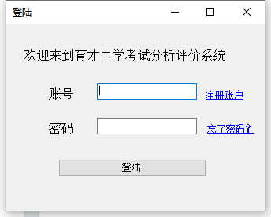

**图6.1登陆界面**

如果登陆输入的账号密码是错误的，则会报错账号或密码错误。其中账号密码只能输入字母或数字。如果输入账号正确，则会根据对应用户的权限等级进入相应的界面。

* + 1. **找回密码界面**

在登陆界面点击找回密码时进入该界面如**图6.2**所示：

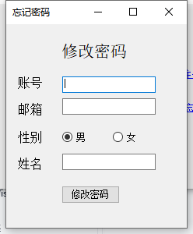

**图6.2忘记密码界面**

输入对应的用户属性，如果全部匹配成功，则进入修改密码界面，否则报错。如果输入账号信息能够正确匹配，则弹出修改密码窗口如**图6.3**所示：

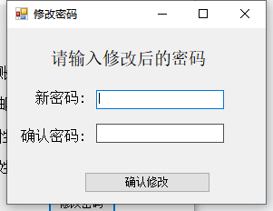

**图6.3修改密码**

输入两次新密码和确认密码后更新该用户的密码。

* + 1. **注册账户界面**

在登录界面中点击注册账户链接进入注册账户界面如图6.4所示。

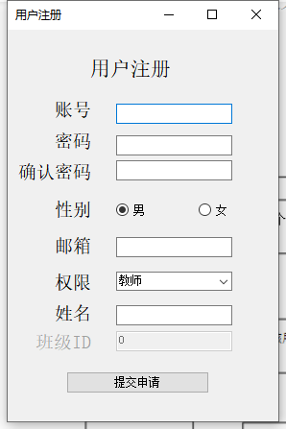

**图6.4注册账号**

点击提交申请后，会根据输入的内容做出相应的提示，如果有未输入的属性，或者密码与确认密码不同则会提示。如果一切输入正确则提示。其中账号、密码限制只能输入数字和字母，姓名栏限制只能输入汉字。

注：后续如果没有特意提到，则上述属性对应的输入检查不再赘述。

* 1. **学生模块**

在登陆后，数据库解析用户得到权限等级，如果是学生的话，则会进入该页面。

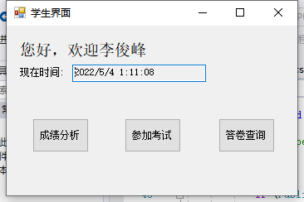

**图6.5学生主页**

* + 1. **学生成绩分析**

在学生主页中点击成绩分析按钮后弹出成绩分析页面如图6.6所示：

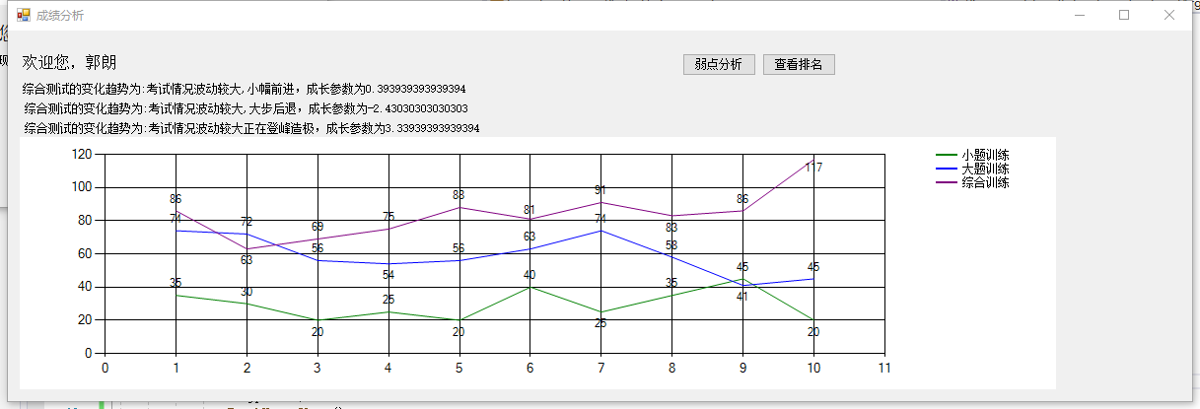

**图6.6学生成绩分析**

在该页面中会展示学生在最近十次考试中的考试成绩具体数值的折线图，和稳定性评价和成长性评价。

* + 1. **学生弱点分析**

在学生成绩分析页面点击弱点分析按钮弹出弱点分析页面如图6.7所示：

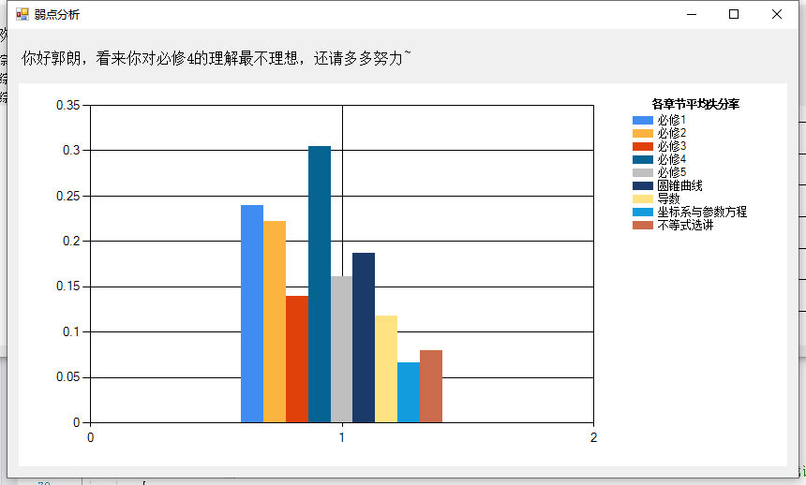

**图6.7学生弱点分析**

点击该页面会展示该用户对各个章节的丢分加权情况，并指出学习情况最差的章节。

* + 1. **查看排名**

在学生成绩分析页面点击排名查看按钮弹出学生查看界面如图6.8所示：

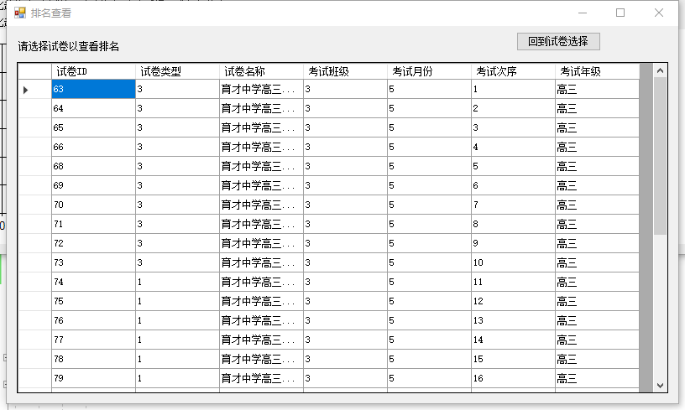

**图6.8学生排名查看**

点击查看排名则可以该用户班级考试试卷的排名信息。

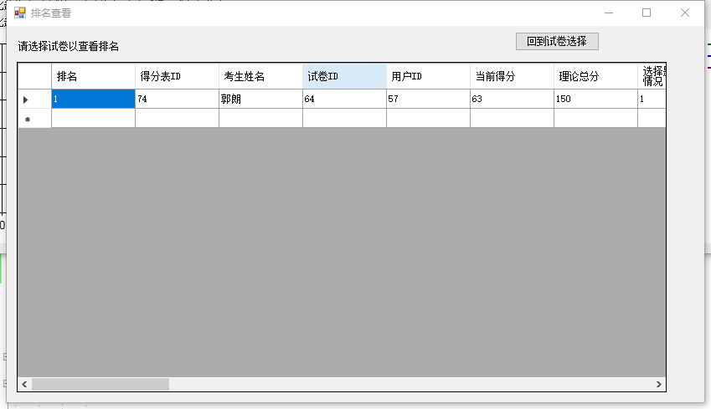

**图6.9学生排名查看**

* + 1. **参加考试**

在学生页面点击参加考试按钮进入学生参加考试界面如图6.10所示：

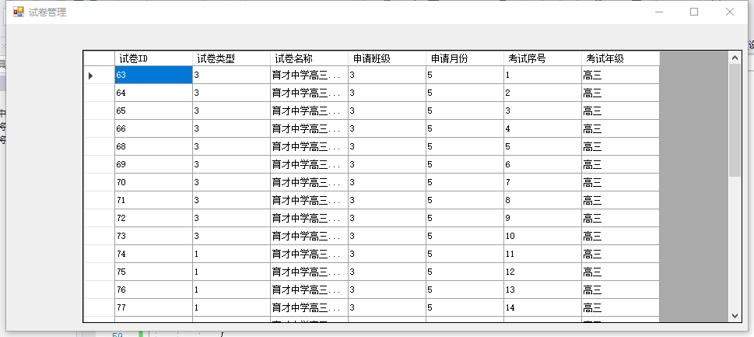

**图6.10学生参加考试**

双击试卷，如果当前试卷已经被考过了，则会弹出提示，反之则会进入考试界面，其中选择题只需要选择选项如图6.11所示，填空题或问答题则需要输入文字进行回答如图6.12所示：

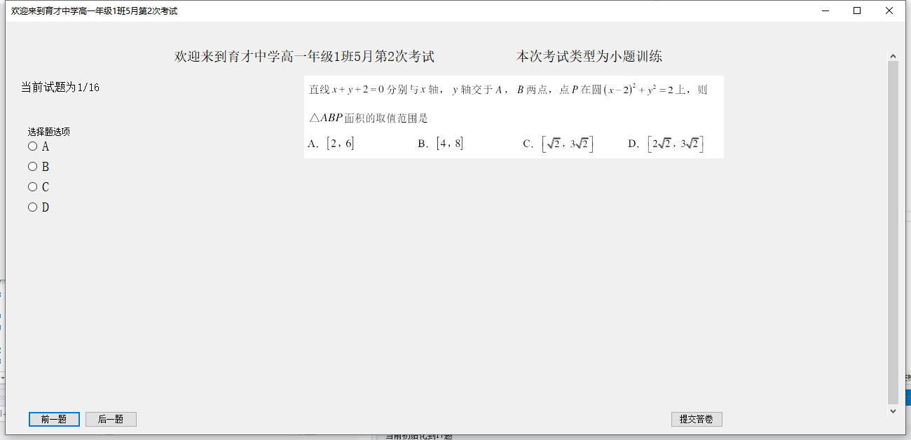

**图6.11学生参加考试**

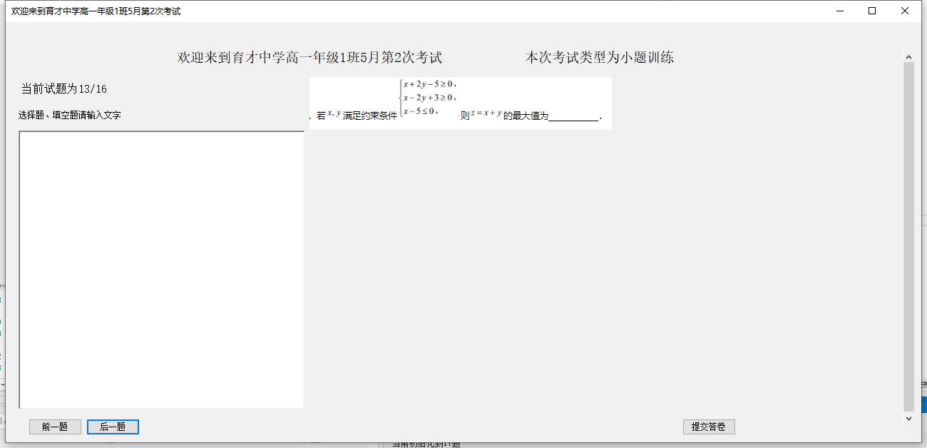

**图6.12学生参加考试**

完成后点击提交试卷，会弹出窗口是否提交答卷，如果否，则继续作答，如果是，如果有未完成试题也会提示试卷未完成是否提交，如果否则继续作答，如果两项都为是则提交试卷。参加考试模块结束。

* + 1. **查询答卷**

在学生界面点击查询试卷按钮进入查询试卷模块如图6.13所示：

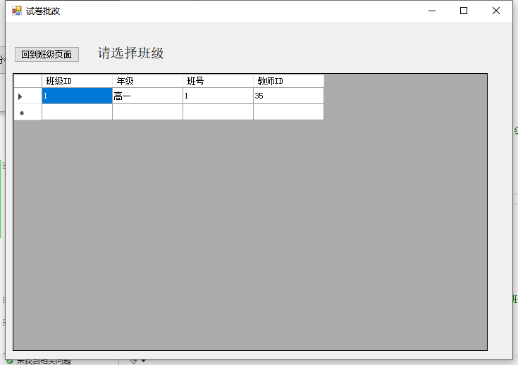

**图6.13学生查询答卷**

在界面上双击班级来选择班级，选择班级后，展示本班申请的试卷如图6.14所示：

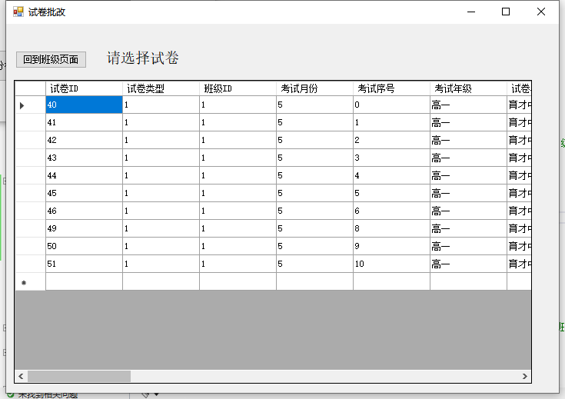

**图6.14学生查询答卷**

双击指定试卷后，可以看到选择用户，在此可以自由查看各个学生的考试答卷，如果未参与考试，则双击没有反应。选择用户界面如图6.15所示：

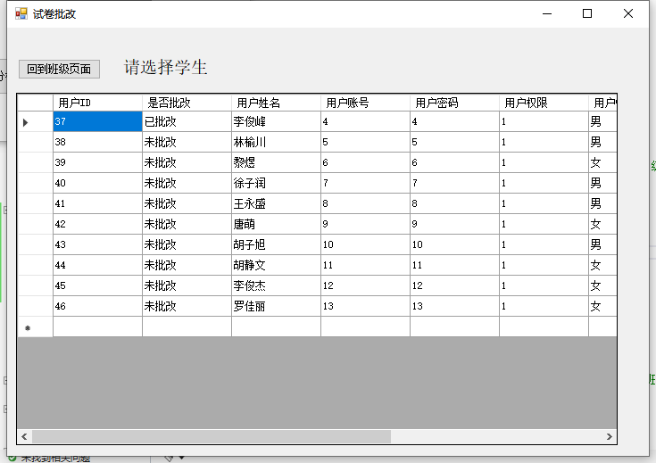

**图6.15学生查询答卷**

双击用户后，进入答卷查看页面如图6.16所示。

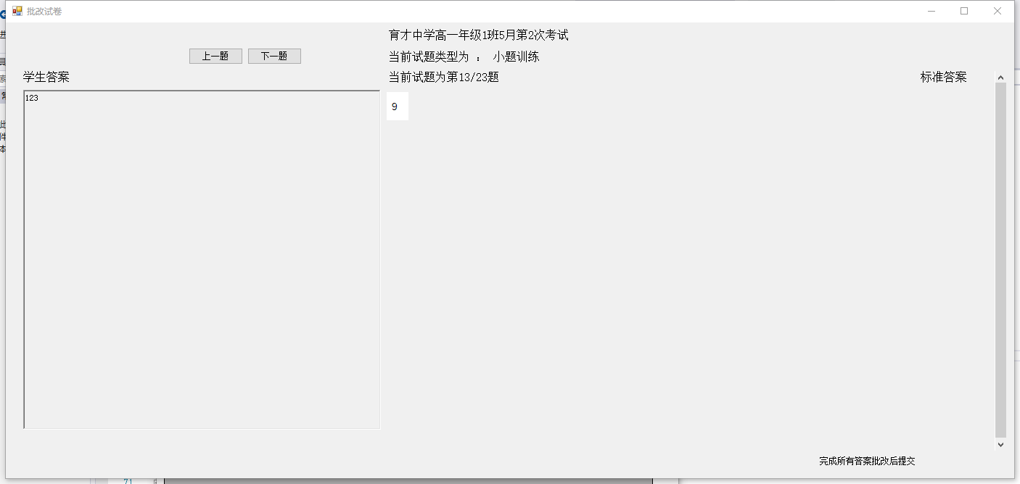

**图6.16学生查询答卷**

左侧是学生答案，右侧是标准答案，通过上一题、下一题按钮来进行翻页。

* 1. **教师模块**

登录账号之后检索登录账号权限等级为教师，则进入教师首页如图6.17所示：

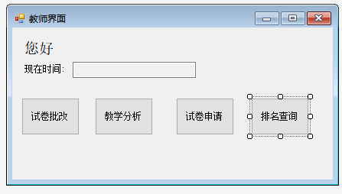

**图6.17教师首页**

* + 1. **教师试卷批改**

在教师首页点击试卷批改，进入试卷批改界面如图6.18所示：

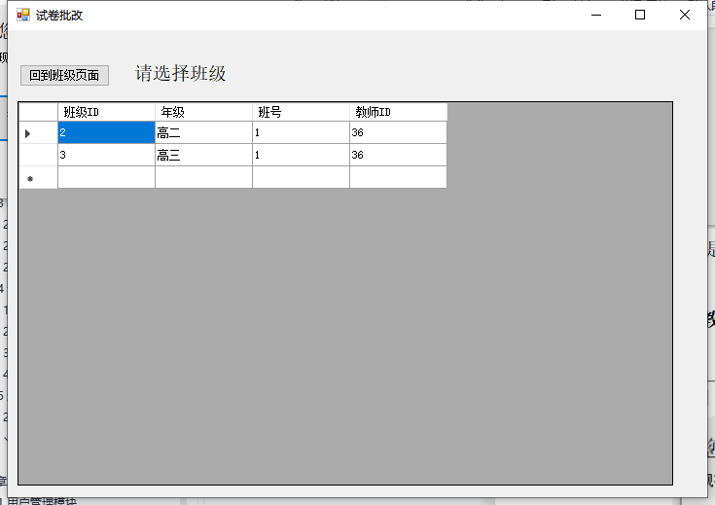

**图6.18教师试卷批改**

在该页面中会展示教师执教的所有班级，双击班级进行试卷选择如图6.19所示：

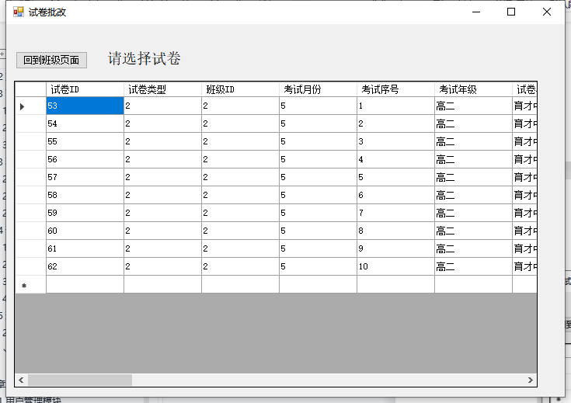

**图6.19教师试卷批改**

双击试卷进行学生的选择如图6.20所示：

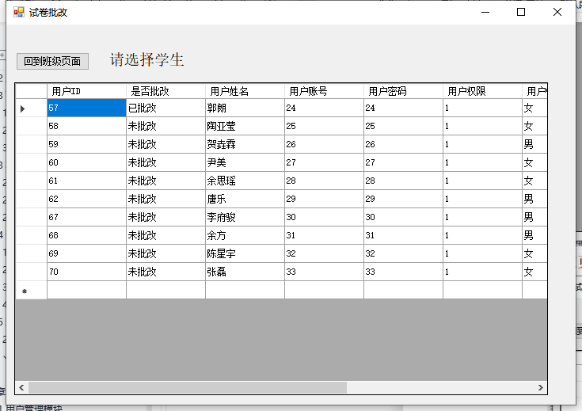

**图6.20教师试卷批改**

双击学生进入试卷批改环节，如果学生未交卷则双击无效。批改界面如图6.21所示：

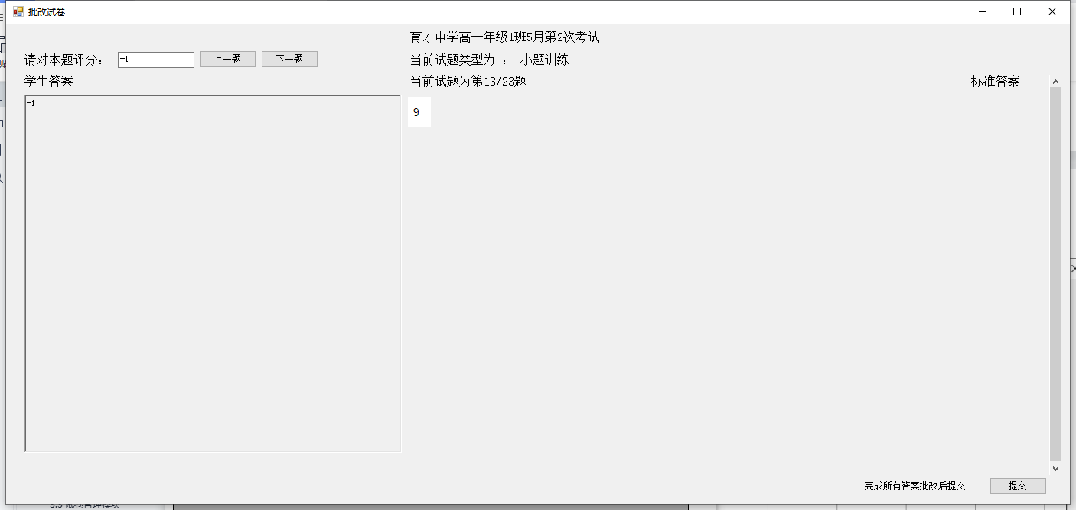

**图6.21教师试卷批改**

教师可以对学生的答题情况进行打分，其中13-16题最高只能给到满分五分，17-23最高只能给到满分12分。根据试卷的种类限制当前评分能到达的题号，其中小题测试为13-16，大题测试为17-23，综合测试为13-23。提交评分的时候会有提交提示，同样的如果有题目未评分就提交，还会再提示一次有题目尚未评分是否提交。如果提交评分，则最低分会被修改为0分而不是负分。

* + 1. **排名查询**

在教师首页点击排名查询按钮，进入排名查询界面如图6.24所示：

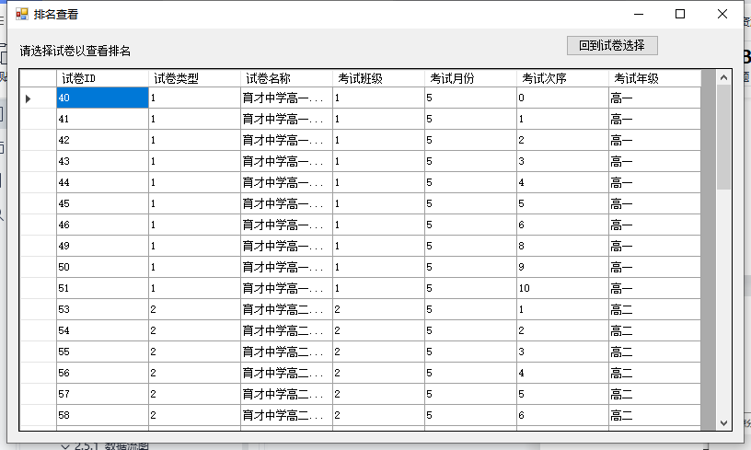

图6.24 教师排名查看

以教师的视角进行排名查看应该能看到自己执教班级的所有试卷，双击可以看到具体排名。

* + 1. **申请试卷**

在教师首页点击申请试卷按钮，进入试卷申请界面如图6.25所示：

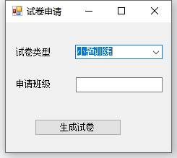

**图6.25教师试卷申请**

选择试卷类型和申请班级，向后台申请一张新的试卷。

* + 1. **教学分析**

在教师首页点击教学分析按钮，进入教师教学分析界面如图6.22所示：

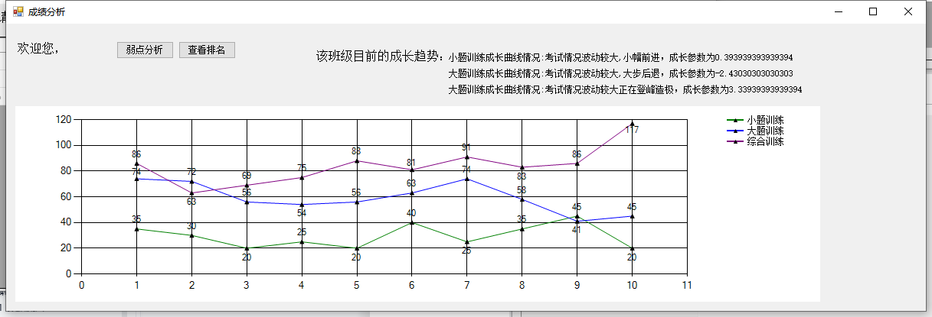

**图6.22教师教学分析分析**

再次页面上会展示班级近十次考试的总平均分，并对平均分走势进行稳定性和成长性评价。

点击教学分析界面上的弱点分析按钮进入教师弱点分析界面如图6.23所示：

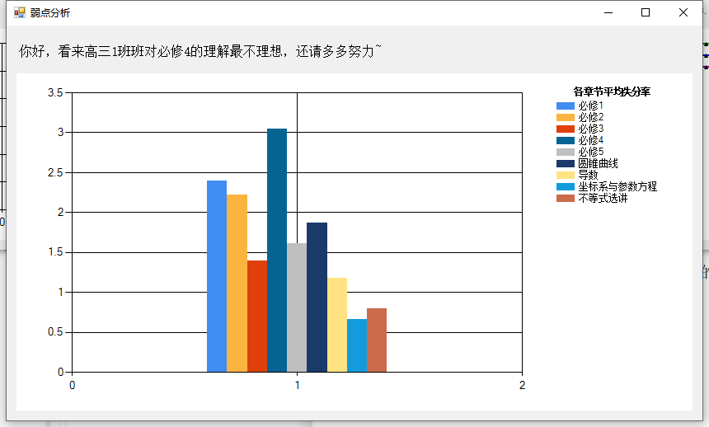

**图6.23教师弱点分析**

根据对班级所有学生的近十次考试的弱点分析汇总，得到弱点的加权值并汇总，得到当前班级对各类试题的掌握程度和失分情况。

* 1. **管理员模块**

如果登录的账号是管理员账号，进入管理员界面如图6.26所示：

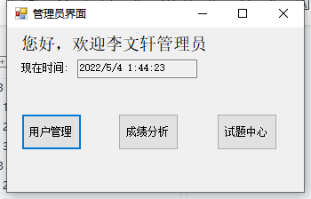

**图6.26管理员主页**

* + 1. **用户管理**

在管理员主页中点击用户管理进入管理员用户管理页面如图6.27所示：

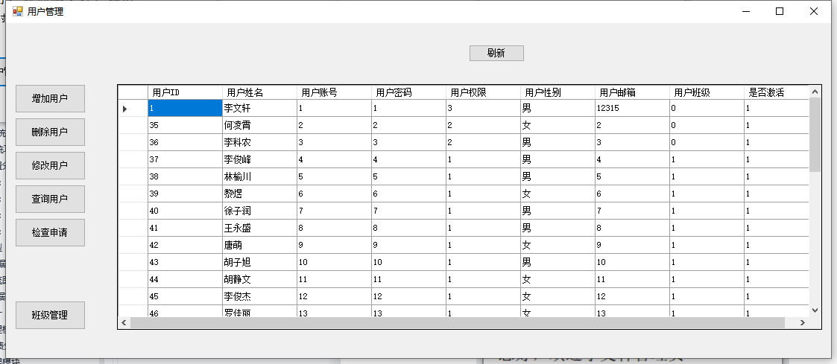

**图6.27管理员用户管理页面**

在该界面上展示了数据库中的用户表数据，点击增加用户如图6.28所示：

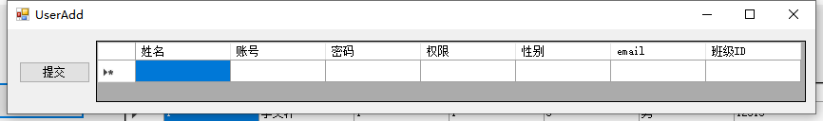

**图6.28管理员增加用户页面**

输入用户的信息，向数据库表中插入一条数据，输入的数据中是否激活项默认为1，权限栏只能输入“教师”、“管理员”、“学生”。

点击删除用户按钮打开管理员用户删除页面如图6.29所示：

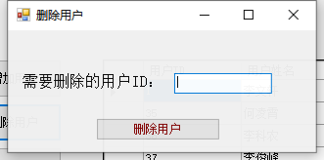

**图6.29管理员用户删除页面**

输入用户ID删除一条用户信息。

点击删除、修改、查询用户按钮，进入搜索用户界面如图6.30所示：

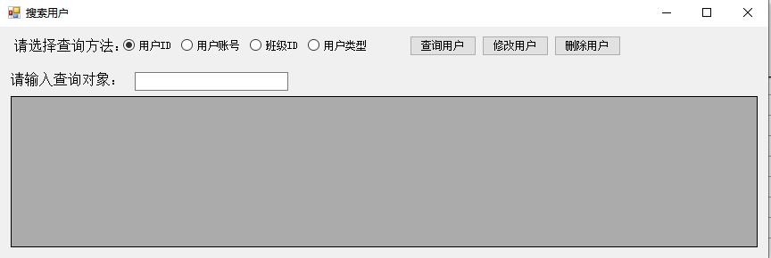

**图6.30管理员用户查询页面&用户修改页面**

在这个窗口中选择用户ID或者用户账号来对账号进行查询，查询出结果后对可以对其进行增删查改等操作。

在用户管理界面上点击检查申请可以检查到当前所有提交了申请的用户数据如图6.31所示：

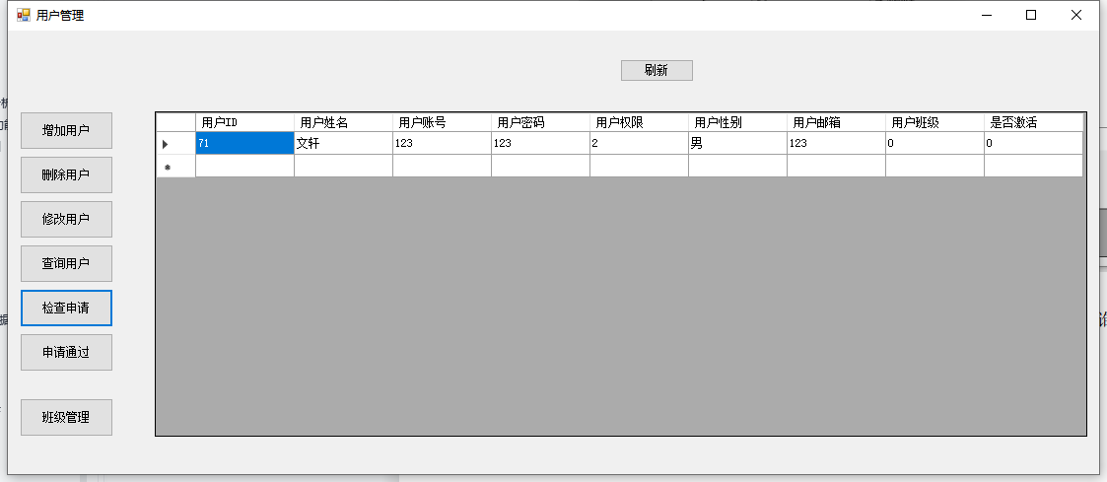

图6.31 管理员用户管理页面

点击检查申请后，申请通过按钮可见，同时从数据库中筛选出未被激活的用户数据并展示，单击申请通过按钮通过该用户的注册申请。单击刷新键返回用户表，同时申请通过按钮隐形。

* + 1. **班级管理**

在用户管理界面点击班级管理之后进入班级管理界面如图6.32所示：

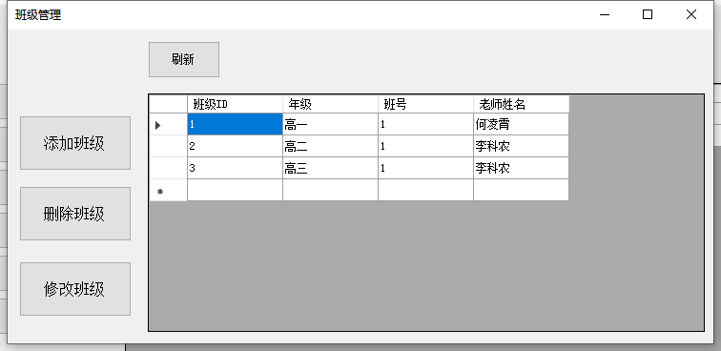

**图6.32管理员班级管理页面**

点击添加班级打开班级插入界面如图6.33所示：

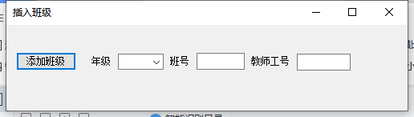

图6.33 管理员班级插入页面

在班级管理界面点击删除班级按钮弹出删除界面如图6.34所示：

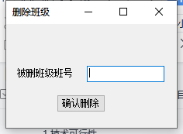

**图6.34管理员班级删除页面**

点击修改班级按钮，弹出管理员班级查询修改页面如图6.35所示：

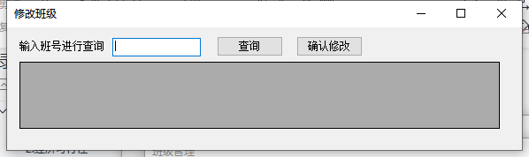

**图6.35管理员班级查询修改页面**

* + 1. **成绩分析**

在管理员界面中点击成绩分析按钮进入管理员成绩分析页面如图6.36所示：

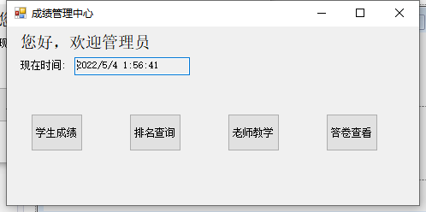

**图6.36管理员成绩分析页面**

点击学生成绩按钮进入学生成绩分析页面如图6.37所示：

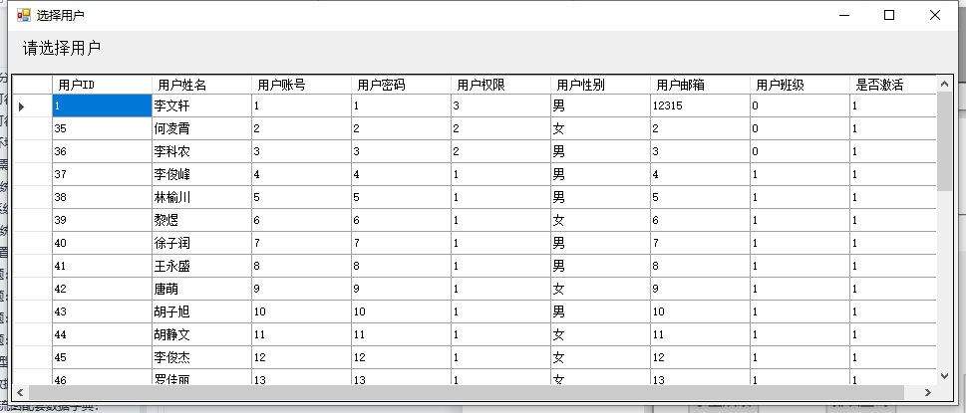

**图6.37 管理员学生成绩分析页面**

双击选择学生后，进入到对应学生的成绩分析功能。其中学生成绩功能同学生模块同学生模块成绩分析和弱点分析，在此不多赘述。

点击老师教学按钮进入教师教学模块如图6.38所示：

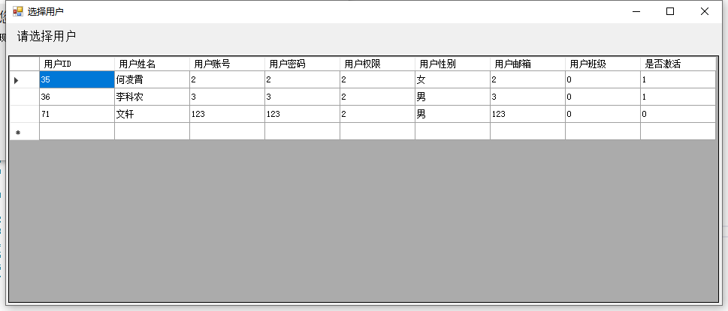

**图6.38 管理员教师教学页面**

从用户库中筛选出教师，并查看其教学情况，同教师界面教学分析。

点击答卷查看按钮界面同学生端答卷查询，作为管理员可以查看任意学生任意试卷的答卷。

* + 1. **试题中心**

点击管理员界面考试中心按钮进入考试中心如图6.39所示：

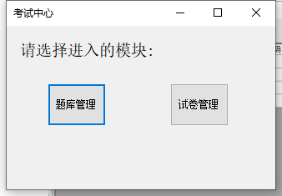

**图6.39管理员考试中心页面**

点击考试中心界面题库管理按钮进入实体中心如图6.40所示：

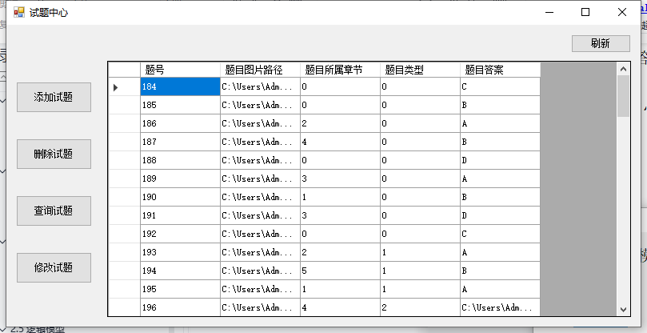

**图6.40管理员题库管理页面**

在此界面中可以查看到所有的试题信息。

点击添加试题按钮进入添加页面如图6.41所示：

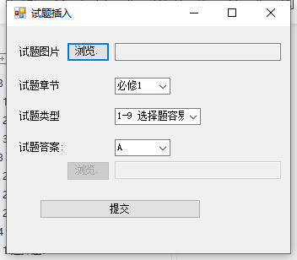

**图6.41管理员试题添加页面**

输入试题对应的信息，向试题库中插入一条试题信息。

点击删除、查询、修改试题进入查询试题界面如图6.42、图6.43所示：

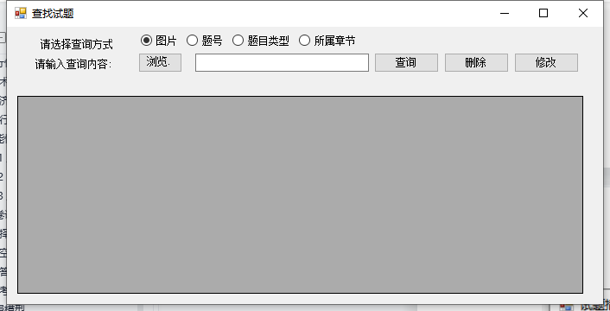

**图6.42 管理员查询、删除、管理页面**

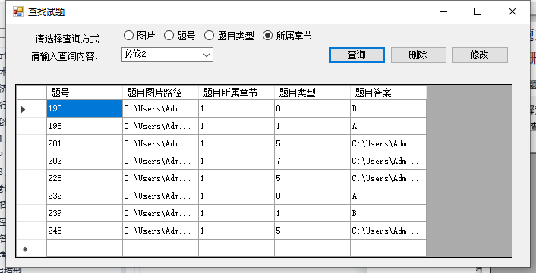

**图6.43 管理员查询、删除、管理页面**

通过给定图片、题号、题目类型或所属章节筛选出特定的试题，选择到试题后可以对其进行删除和修改操作。

点击试题中心试卷管理界面进入试卷管理界面如图6.44所示：

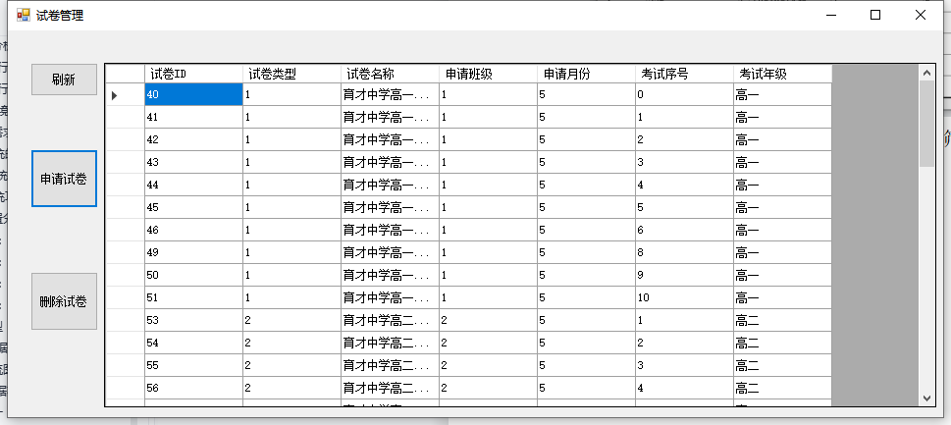

**图6.44管理员试卷管理页面**

可以查看所有的试卷，进行试卷的申请和试卷的删除。

点击申请试卷按钮进入试卷申请界面如图6.45所示：

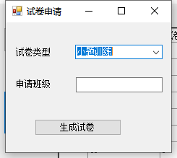

**图6.45 管理员试卷申请**

同教师端试卷申请，选择试卷类型输入申请班级，点击生成试卷在后台生成一张试卷。

点击一个试卷，单击删除按钮，提示是否删除，若确认，则从数据库中删除对应试卷。

1. **测试**
   1. **测试目标**

在本考试分析评价系统初步实现后，需要对其进行尽可能全面的测试，找出系统中的Bug。通过测试、提交Bug报告等方式来为软件的改进和改造指导方向。以此来保证软件基本功能能够实现，以提高软件的可用性和稳定性。

* 1. **测试用例**

根据上述的验收标准，我们设计了如下测试用例。

1. 测试对象：所有输入框。

测试目的：验证所有普通用户框是否有输入检验。

测试结果如表7.1所示：

**表7.1测试用例1**

|  |  |  |  |  |  |
| --- | --- | --- | --- | --- | --- |
| 测试对象 | 操作描述 | 数据 | 期望结果 | 实际结果 | 测试状态 |
| 登陆界面账号框 | 向其中输入非法字符 | !@#!%!^^@#%asg123\\/ | 只输入了asg123 | 只输入了asg123 | 与期望结果相同 |
| 登陆界面密码框 | 向其中输入非法字符 | !@#!%!^^@#%asg123\\/ | 只输入了asg123 | 只输入了asg123 | 与期望结果相同 |
| 登陆界面账号框 | 留空 | 无 | 弹出提示窗口 | 弹出“请输入账号”窗口 | 与期望结果相同 |
| 登陆界面密码框 | 在输入账号的前提下留空 | 无 | 弹出提示窗口 | 弹出“请输入密码”窗口 | 与期望结果相同 |
| 用户注册界面账号框 | 留空 | 无 | 弹出提示窗口 | 弹出“请输入账号”窗口 | 与期望结果相同 |
| 用户注册界面账号框 | 向其中输入非法字符 | !@#!%!^^@#%asg123\\/ | 只输入了asg123 | 只输入了asg123 | 与期望结果相同 |
| 用户注册界面密码框 | 在输入账号的前提下留空 | 无 | 弹出提示窗口 | 弹出“请输入密码”窗口 | 与期望结果相同 |
| 用户注册界面密码框 | 向其中输入非法字符 | !@#!%!^^@#%asg123\\/ | 只输入了asg123 | 只输入了asg123 | 与期望结果相同 |
| 用户注册界面确认密码框 | 在输入账号、密码的前提下留空 | 无 | 弹出提示窗口 | 弹出“两次密码不一致”窗口 | 与期望结果相同 |
| 用户注册界面确认密码框 | 向其中输入非法字符 | !@#!%!^^@#%asg123\\/ | 只输入了asg123 | 只输入了asg123 | 与期望结果相同 |
| 用户注册界面邮箱框 | 在输入账号、密码、确认密码的前提下留空 | 无 | 弹出提示窗口 | 弹出“请输入邮箱”窗口 | 与期望结果相同 |
| 用户注册界面邮箱框 | 输入非法字符 | !@#!%!^^@#%asg123\\/ | @@asg123 | @@asg123 | 与期望结果相同 |
| 用户注册界面姓名框 | 在输入账号、密码、确认密码、邮箱的前提下留空 | 无 | 弹出提示窗口 | 弹出“请输入姓名”窗口 | 与期望结果相同 |
| 用户注册界面姓名框 | 输入非法字符 | !@#!%!^^@#%asg123\\/ | asg | asg | 与期望结果相同 |
| 用户注册界面班级ID框 | 当前用户是学生时，班级对班级ID留空 | 0 | 弹出提示窗口 | 弹出“请输入班级ID”窗口 | 与期望结果相同 |
| 忘记密码界面账号框 | 留空 | 无 | 弹出提示窗口 | 弹出“请输入账号”窗口 | 与期望结果相同 |
| 忘记密码界面账号框 | 输入非法字符 | !@#!%!^^@#%asg123\\/ | asg123 | asg123 | 与期望结果相同 |
| 忘记密码界面邮箱框 | 在输入账号的前提下，邮箱留空 | 无 | 弹出提示窗口 | 弹出“请输入邮箱”窗口 | 与期望结果相同 |
| 忘记密码界面邮箱框 | 输入非法字符 | !@#!%!^^@#%asg123\\/ | @@asg123 | @@asg123 | 与期望结果相同 |
| 忘记密码界面姓名框 | 在输入账号、邮箱的前提下，邮箱留空 | 无 | 弹出提示窗口 | 未弹出窗口，直接报错进程退出 | 与期望结果不同 |
| 登陆界面 | 输入正确的管理员账号密码 | 1  1 | 进入管理员界面 | 进入管理员界面 | 与期望结果相同 |
| 登陆界面 | 输入正确的教师账号密码 | 2  2 | 进入教师界面 | 进入教师界面 | 与期望结果相同 |
| 登陆界面 | 输入正确的学生账号密码 | 3  3 | 进入学生界面 | 进入学生界面 | 与期望结果相同 |
| 添加用户界面 | 在datagridview中留空 | 无 | 弹出提示窗口 | 会根据对应留空属性进行报错 | 与期望结果相同 |

考虑到系统在实际应用中可能有特殊需求，在管理员界面中的插入、修改等操作不做输入检查。

1. 测试对象：用户信息的增删查改。

测试目的：验证与用户信息相关的功能模块是否能正常使用。

测试结果如表7.2所示：

**表7.2测试用例2**

|  |  |  |  |  |  |
| --- | --- | --- | --- | --- | --- |
| 测试对象 | 操作描述 | 数据 | 期望结果 | 实际结果 | 测试状态 |
| 注册用户界面 | 注册共三十个不同学生账号、两个教师账号 |  | 全部注册成功 | 全部注册成功 | 与期望结果相同 |
| 用户管理界面 | 对上述注册用户的申请进行通过 |  | 全部通过成功 | 全部通过成功 | 与期望结果相同 |
| 用户管理界面 | 添加三个账号123密码123姓名123、性别男、电子邮箱123、姓名123的教师学生管理员各一例 | 123  123  男  123  123 | 全部添加成功 | 全部添加成功 | 与期望结果相同 |
| 用户管理界面 | 修改插入的账号，将其姓名改为：文轩、凌霄、徐盛 | 文轩  凌霄  徐盛 | 全部修改成功 | 全部修改成功 | 与期望结果相同 |
| 用户管理界面 | 删除三个账号123密码123姓名123、性别男、电子邮箱123、姓名123的教师学生管理员各一例 | 对应用户ID | 全部删除成功 | 全部删除成功 | 与期望结果相同 |

1. 测试对象：试题管理模块。

测试目的：验证试题管理模块是否正常运行，传输数据是否正确。

测试结果如表7.3所示：

**表7.3测试用例3**

|  |  |  |  |  |  |
| --- | --- | --- | --- | --- | --- |
| 测试对象 | 操作描述 | 数据 | 期望结果 | 实际结果 | 测试状态 |
| 试题添加 | 通过管理员界面内的试题管理模块向数据库中输入五 张试卷的全部试题 | 2017-2021三年的全国一卷高考真题试题图片和答案 | 插入成功且数据正确 | 插入的数据中图片的路径不正确 | 与期望结果不同 |
| 试题删除 | 通过管理员界面内的试题管理模块向数据库中删除两张试卷的全部试题 | 删除2021-2018年全国一卷高考真题试题 | 删除成功且数据库中数据删除 | 删除成功且数据库中数据删除 | 与期望结果相同 |

1. 测试对象：试卷管理模块

测试目的：验证是试卷管理模块功能是否正常，传输数据是否正确

测试结果如表7.4所示：

**表7.4测试用例4**

|  |  |  |  |  |  |
| --- | --- | --- | --- | --- | --- |
| 测试对象 | 操作描述 | 数据 | 期望结果 | 实际结果 | 测试状态 |
| 教师端试卷申请 | 单击教师端界面试卷申请按钮，向后台申请三张张试卷 | 分别对教师执教班级申请小题、大题、综合测试试卷一张 | 提示申请成功，且试卷库中确实多了一张试卷，学生也可以进行考试 | 申请成功，且学生可以考试，但教师端反馈信息不够全面 | 与期望结果不同 |
| 管理员端试卷申请 | 单击管理员端试卷管理界面单击申请试卷按钮 | 分别对任意班级执教班级申请小题、大题、综合测试试卷一张 | 提示申请成功，且试卷库中确实多了一张试卷，该班学生也可以进行考试 | 申请成功，且学生可以考试，但管理员端反馈信息不够全面 | 与期望结果不同 |
| 删除试卷 | 单击管理员端试卷管理界面单击删除试卷按钮 | 单击某张试卷 | 提示删除成功，且数据库中确实少了一张试卷 | 提示删除成功，且数据库中确实少了一张试卷 | 与期望结果相同 |

1. 测试对象：考试模块。

测试目的：验证是考试模块功能是否正常，传输数据是否正确。

测试结果如表7.5所示：

**表7.5测试用例5**

|  |  |  |  |  |  |
| --- | --- | --- | --- | --- | --- |
| 测试对象 | 操作描述 | 数据 | 期望结果 | 实际结果 | 测试状态 |
| 学生端参加考试 | 让用户ID为57的用户参加共30次考试 | 小题训练十次、大题训练十次、综合训练十次， | 考试正常进行且向数据库中传输的答案正确。选择题会自动批改。 | 考试正常进行且向数据库中传输的答案正确。选择题会自动批改。 | 与期望结果相同 |
| 教师端进行试卷批改 | 用户ID为57的执教老师对这三十次的考试答案进行批改 | 小题训练批改十次、大题训练批改十次、综合训练批改十次， | 批改正常运行，且给分正确。会根据当前题目目录对老师的输入要求限制 | 批改正常运行，且给分正确。会根据当前题目目录对老师的输入要求限制 | 与期望结果相同 |

1. 测试对象：成绩分析模块。

测试目的：验证是成绩分析模块功能是否正常，传输数据是否正确。

测试结果如表7.5所示：

**表7.6测试用例6**

|  |  |  |  |  |  |
| --- | --- | --- | --- | --- | --- |
| 测试对象 | 操作描述 | 数据 | 期望结果 | 实际结果 | 测试状态 |
| 学生端成绩分析 | 用户ID为57的用户界面点击成绩分析 | 无 | 能正确地展示该学生各类型考试近十次考试的成绩，能根据考试成绩给出正确的成长性评价和波动性评价 | 评价正常，但是后台的波动性数据异常。 | 与期望不同 |
| 学生端弱点分析 | 用户ID为57的成绩分析界面点击弱点分析 | 无 | 能正确地展示该学生的各个章节丢分情况的加权数，能正确根据加权数组的情况给出正确的评价 | 能正确地展示该学生的各个章节丢分情况的加权数，能正确根据加权数组的情况给出正确的评价 | 与期望相同 |
| 教师端、管理员端成绩分析 | 对3班进行成绩分析 | 无 | 能正确地展示该班级所有学生总的各类型考试近十次考试的成绩，能根据考试成绩给出正确的成长性评价和波动性评价 | 评价正常，但是后台的波动性数据异常。，且 | 与期望不同 |
| 教师端、管理员端弱点分析 | 对3班进行弱点分析 | 无 | 能正确地展示该班学生总的的各个章节丢分情况的加权数，能正确根据加权数组的情况给出正确的评价 | 能正确地展示该班学生总的的各个章节丢分情况的加权数，能正确根据加权数组的情况给出正确的评价 | 与期望相同 |
| 学生端排名查看 | 用户ID为57的成绩分析界面上点击查看排名 | 无 | 应该只能看到该学生自己班级所属的试卷，看不到其他班级的试卷，双击试卷后能查看排名情况 | 应该只能看到该学生自己班级所属的试题，看不到其他班级的试题，双击试题后能查看排名情况 | 与期望相同 |
| 教师端排名查看 | 用户ID为36的教学分析界面上点击查看排名 | 无 | 应该只能看到自己执教班级的所属试卷，看不到其他班级的试卷。双击试卷应该能看到排名情况 | 教师能看到所有班级的试卷情况 | 与期望不同 |
| 管理员端排名查看 | 用户ID为1的成绩分析界面上点击查看排名 | 无 | 应该能看到所有试卷，双击能看到试卷的排名情况 | 应该能看到所有试卷，双击能看到试卷的排名情况 | 与期望相同 |

* 1. **对出现问题进行解决**

在实际测试和使用过程中我们发现了不少问题，在此将一一对问题进行描述和解决。

**表7.7 测试错误1**

|  |  |  |  |  |  |
| --- | --- | --- | --- | --- | --- |
| 测试对象 | 操作描述 | 数据 | 期望结果 | 实际结果 | 测试状态 |
| 忘记密码界面姓名框 | 在输入账号、邮箱的前提下，邮箱留空 | 无 | 弹出提示窗口 | 未弹出窗口，直接报错进程退出 | 与期望结果不同 |

1.问题描述：未作输入检查。

问题解决：已添加输入检查，再测已无问题。

**表7.8 测试错误2**

|  |  |  |  |  |  |
| --- | --- | --- | --- | --- | --- |
| 测试对象 | 操作描述 | 数据 | 期望结果 | 实际结果 | 测试状态 |
| 试题添加 | 通过管理员界面内的试题管理模块向数据库中输入五 张试卷的全部试题 | 2017-2021三年的全国一卷高考真题试题图片和答案 | 插入成功且数据正确 | 插入的数据中图片的路径不正确 | 与期望结果不同 |

2.问题描述：在c#中输入的\会被自动地识别成为转义字符，输入到Mysql数据库中又会在此被自动地识别为转移字符，所以需要将\\转换为\\\\。

问题解决：已添加字符转换，再测已无问题。

**表7.9 测试错误3**

|  |  |  |  |  |  |
| --- | --- | --- | --- | --- | --- |
| 测试对象 | 操作描述 | 数据 | 期望结果 | 实际结果 | 测试状态 |
| 教师端试卷申请 | 单击教师端界面试卷申请按钮，向后台申请三张张试卷 | 分别对教师执教班级申请小题、大题、综合测试试卷一张 | 提示申请成功，且试卷库中确实多了一张试卷，学生也可以进行考试 | 申请成功，且学生可以考试，但教师端反馈信息不够全面 | 与期望结果不同 |
| 管理员端试卷申请 | 单击管理员端试卷管理界面单击申请试卷按钮 | 分别对任意班级执教班级申请小题、大题、综合测试试卷一张 | 提示申请成功，且试卷库中确实多了一张试卷，该班学生也可以进行考试 | 申请成功，且学生可以考试，但管理员端反馈信息不够全面 | 与期望结果不同 |

3.问题描述：申请试卷成功后只提示申请成功了，并未有反馈试卷的任何信息，且教师端不能很好地查看试卷。

问题解决：在试卷生成页面中已经添加对生成试卷的ID和生成试卷的名称。已经能很清晰地得到生成试卷的信息了。

**表7.10 测试错误4**

|  |  |  |  |  |  |
| --- | --- | --- | --- | --- | --- |
| 测试对象 | 操作描述 | 数据 | 期望结果 | 实际结果 | 测试状态 |
| 教师端排名查看 | 用户ID为36的教学分析界面上点击查看排名 | 无 | 应该只能看到自己执教班级的所属试卷，看不到其他班级的试卷。双击试卷应该能看到排名情况 | 教师能看到所有班级的试卷情况 | 与期望不同 |

4.问题描述：教师端能查看所有的试卷排名，这样显然权限越界了。

问题解决：已做限制，现在教师只能看到自己执教班级的排名。

5.问题描述：在所有展示试卷信息的界面中，均未对数据类型进行相应的修改，只展示数据库中的原始数据，导致系统难读懂。

问题解决：以对所有展示试卷信息的界面中的相关内容做了修饰，展示控件会根据具体参数自适应地修改展示内容。

6.问题描述：用户管理中修改和删除不够方便。建议改成试题管理类似模式。

问题解决：已修改，现在可以根据用户的各种参数类型来进行筛选和修改。

7.问题描述：数据库中试卷的生成时间仅包含了一个月份，但这个月份和具体年份无关。

问题解决：已向数据库中添加年份关键字。

8.问题描述：批改试卷的时候，总是会有-1展示在批改栏中，影响用户使用，同时界面上的字符摆放的位置也很奇怪。

问题解决：批改栏中的-1已做相应处理，同时对批改试卷页面进行了一系列微调。

9.问题描述：成绩分析、弱点分析的横轴纵轴表意不明，只显示了成长性参数而未显示波动性参数。

问题解决：已添加横轴纵轴标识，同时添加了波动性参数显示的支持。

10.问题描述：在所有展示用户的表中均未做任何修饰，普通用户可以直接查看其他用户的后台数据，有严重的安全风险。

问题解决：已在获取用户信息的时候修剪掉一些不必要的信息，只保留关键信息以供调用，降低了安全风险。

11.问题描述：班级均分的算法有误，可能导致每次展开界面的分数不一致。

问题解决：之前在调用创建调用数组的时候未进行初始化，导致数组会有一些初始的数据。现已将数据锚定，该问题不再复现。

1. **结束语**

本次毕业设计整个开发流程并不算顺利，中途遇到了例如工程损坏、工作加班、中途更换软件语言、开发目的不明确等问题，导致整个软件的工期安排并不理想。不过非常幸运的是我目前正好在一家教育软件集团实习，同事和各路朋友给了我很多参考的模型和指导意见。也非常感谢胡老师的督促和指导意见，不然我也不知道自己能否有能力在规定的日期前完成整个软件的开发。

本次毕业设计的开发软件为C#，这是一门之前从未接触的高级语言，也是我所在部门当前的主要依赖语言，其中控件、Winform，COM注册，dataset、datagridview、EventHandler触发等概念对我来说非常陌生，整个毕业设计的过程也是一种边做边学的过程。

在整个软件开发前期，我并没有很强的框架复用意识，都是想到什么就写什么，这导致整个软件代码非常臃肿，内聚度非常低，耦合度非常高，能复用的代码少，也没有写好提供外部调用的接口。

软件开发中期我遇到了两个问题，一个问题是当时我的硬盘出了问题，从中导出的工程文件损坏，很多写好的模块变得不可用。为此我也下定决心痛定思痛将整个代码重构，将底层复用性强的代码打包成一个个的核心，并提供接口供各种模块调用，这虽然将整个软件的工期延后不少，但同样也提升了开发后期的效率。第二个问题是因为C#的可视化控件不太美观而且开发效率低，所以我一直在考虑把个别模块以Qt C++制作DLL的方式作为外部组件插入C#主框架中，但这也有两个问题，一是我这边的网络并不理想，Qt C++转换DLL需要CLR公共语言库的支持，但我在公司宿舍的网络并不理想，所以在这里拖延了很长时间。二是QtC++ 和 C#语言不共通，即使有CLR公共语言库的支持，QtC++开发的模块还是只能自己重新写各种核心和类，这显然会使整个软件工作量翻倍。所以最后我放弃了这个想法。

因为开发经验的不足，本软件还有很多地方可以降低耦合提升内聚。比如选择班级、选择学生等模块，还有很多与展示、初始化相关的函数，我知道开发的后期才明白该如何设计和调用，导致整个软件看上去臃肿不堪，这也导致了整个软件并不好去做改动和拆解，这也是我对本毕业设计的遗憾。

总的来说在本次毕业设计开发中我学习到了良多，特别是一些很巧妙的提升内聚降低耦合的方法，还有一些权限管理的方法、数组和堆栈的用法、合理地设计实体的结构、建立一张好用的数据库表等等。

加油努力，将来每一天都要在压力面前保持优雅。

**参 考 文 献**

1. 张海藩, 牟永敏, 软件工程导论(第6版)--北京: 清华出版社, 2013.
2. 明日科技, C#编程入门指南--中国工信出版集团, 2014.

致 谢

四年时光匆匆，我从一个初出茅庐的小伙子到现在能在公司岗位上独当一面撑起一片小天地，离不开各位老师的指导，也离不开朋友们的支持。

首先很感谢胡杏老师对我从选题到实现再到论文无微不至的指导，如果不是老师的帮助想必以我个人的能力和经验很难在这样一个时间内完成这样一个系统完整的从设计到分析的历程。老师在指导中体现的软件工程相关的很多思想和方法为我的实际开发中做了很多的指引和向导，这些思想和方法是我在四年大学里学到的最重要的知识和经验，它们对于我将来的软件开发工作来说非常重要。

其次要感谢我的朋友们，因为从零开始学习一门高级计算机语言不能说是一件容易的事情，在朋友的指引下我少走了很多弯路，学习发展进步一路高歌猛进，让一切都变得愈加明晰了起来。

最后我要感谢我的父母，感谢他们这么多年来对我的无私支持，让我安稳地度过了学生生涯，成长为一名能独当一面、合格的人，我将用一生去感恩。

长路漫漫，我等后辈必将砥砺前行。